ျပည္ေထာင္စုသမၼတျမန္မာႏုိင္ငံေတာ္အစုိးရ
စိုက္ပ်ိဳးေရး၊ ေမြးျမဴေရးႏွင္႕ ဆည္ေျမာင္း၀န္ၾကီးဌာန
ေက်းလက္ေဒသဖြံ႕ျဖိဳးတုိးတက္ေရးဦးစီးဌာန
ဂြျမိဳ႕နယ္

လူထုဗဟုိျပဳစီမံကိန္း (ဒုတိယႏွစ္စက္၀န္း)
National Community Driven Development Project
(NCDDP)
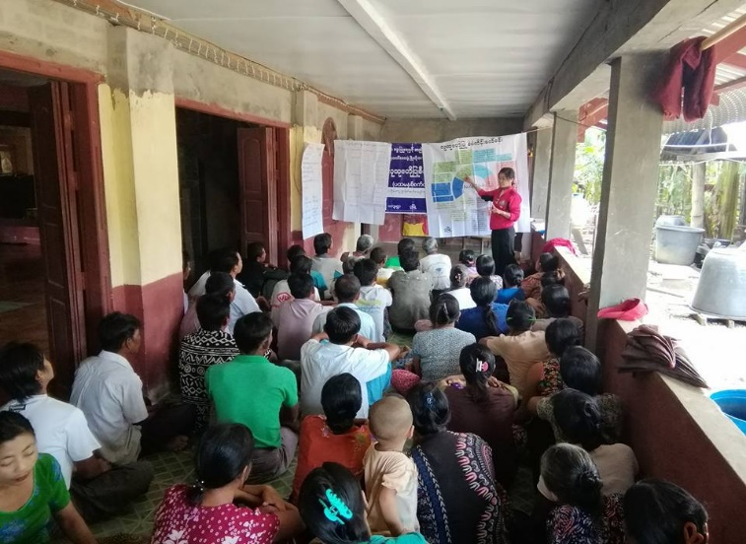
ေက်းရြာဖြံ႕ျဖိဳးေရးအစီအစဥ္
Village Development Plan (VDP)
ရဟိုင္ဖ်ား ေက်းရြာအုပ္စု၊ ေျမြေတြ႕ ေက်းရြာ
၂၀၂၀ ခုႏွစ္ ဂြျမိဳ႕
မာတိကာ
၁။ ျမိဳ႕နယ္ေျမပံု ၄
၂။ အုပ္စုတြင္ပါဝင္ေသာေက်းရြာမ်ားစာရင္း ၅
၃။ ေက်းရြာသမိုင္းေၾကာင္း ၆
၄။ ေက်းရြာအေျခခံအခ်က္အလက္မ်ား ၇-၈
၅။ လူထုပူးေပါင္းပါဝင္ေသာလူမွဳဆန္းစစ္ျခင္းႏွင့္ အကဲဖတ္ျခင္းလုပ္ငန္းစဥ္ (PSA/PRA) ၉-၁၀
ဇယား။
၆။ လူထုပူးေပါင္းပါဝင္ေသာလူမွဳဆန္းစစ္ျခင္းႏွင့္ အကဲျဖတ္ျခင္းလုပ္ငန္းစဥ္ (PSA/PRA) ၁၁
ဇယား။
၆-၁။ ေက်းရြာလူမွဳေရးအရင္းအျမစ္ျပ ေျမပုံ ၁၁
၆-၂။ ေက်းရြာလူမွဳေရးအရင္းအျမစ္ျပ ေျမပုံ သံုးသပ္ခ်က္ျပေျမပံုသံုးသပ္ခ်က္ ၁၂
၆-၃။ ရာသီခြင္ျပဇယားပံု ၁၃
၆-၄။ ရာသီခြင္ျပဇယားပံုသံုးသပ္ခ်က္ ၁၃
၆-၅။ ေက်းရြာတြင္းအဖြဲ႕အစည္းမ်ားအၾကားခ်ိတ္ဆက္မွဳျပဇယား ၁၄
၆-၆။ ေက်းရြာတြင္းအဖြဲ႕အစည္းမ်ားအၾကားခ်ိတ္ဆက္မွဳျပဇယားသံုးသပ္ခ်က္ ၁၄
၆-၇။ ဥစၥာဓနၾကြယ္၀မႈအဆင့္သတ္မွတ္ျခင္းျပဇယား ၁၅
၆-၈။ ဥစၥာဓနၾကြယ္၀မႈအဆင့္သတ္မွတ္ျခင္းျပဇယား သံုးသပ္ခ်က္ ၁၅
၆-၉။ အရင္းအျမစ္ ပိုင္ဆိုင္မႈျပပုံ ၁၆
၆-၁၀။ အရင္းအျမစ္ပိုင္ဆိုင္မႈျပပုံ သုံးသပ္ခ်က္ ၁၆
၆-၁၁။ပင့္ကူအိမ္ကြန္ယက္ဇယား ၁၇
၆-၁၂။ ပင့္ကူအိမ္ကြန္ယက္ဇယားသံုးသပ္ခ်က္ ၁၇
၇။ ေကာ္မတီဝင္မ်ားႏွင့္ ေက်းရြာဖြံ႕ျဖိဳးေရးအစီအစဥ္ေဆာင္ရြက္မွဳမွတ္တမ္းဓါတ္ပံုမ်ား ၁၈
၈။ ေက်းရြာအခ်က္အလက္ (ပံုစံ-၁) ၁၉- ၂၅
၉။ စီမံကိန္းစက္ဝန္းအခ်ိန္ဇယား (ပံုစံ-၂) ၂၆-၂၇
၁၀။ ေက်းရြာဖြံ႕ျဖိဳးေရးဦးစားေပးအစီအစဥ္ (ပံုစံ-၃) ၂၈- ၃၁
၁၁။ ေက်းရြာအုပ္စုစီမံကိန္းလုပ္ငန္းခြဲေရြးခ်ယ္ျခင္း (ပံုစံ-၄) ၃၂- ၃၃
၁၂။ အစည္းအေဝးမွတ္တမ္းမ်ား ၃၄ -၃၈
၁၃။ က႑အလုိက္ဦးစားေပးဖြံ႕ျဖိဳးေရးလုပ္ငန္းစဥ္မ်ား ၃၉

LIFT ၏နည္းပညာအကူအညီျဖင္႕ ေရးဆြဲထားေသာ ေက်းရြာဖြံ႕ျဖိဳးေရး အစီအစဥ္မွ အခ်က္အလက္မ်ား
ကို ကိုးကားအသံုးျပဳထားပါသည္။

၁။ ဂြၿမိဳ႕နယ္ေျမပံု
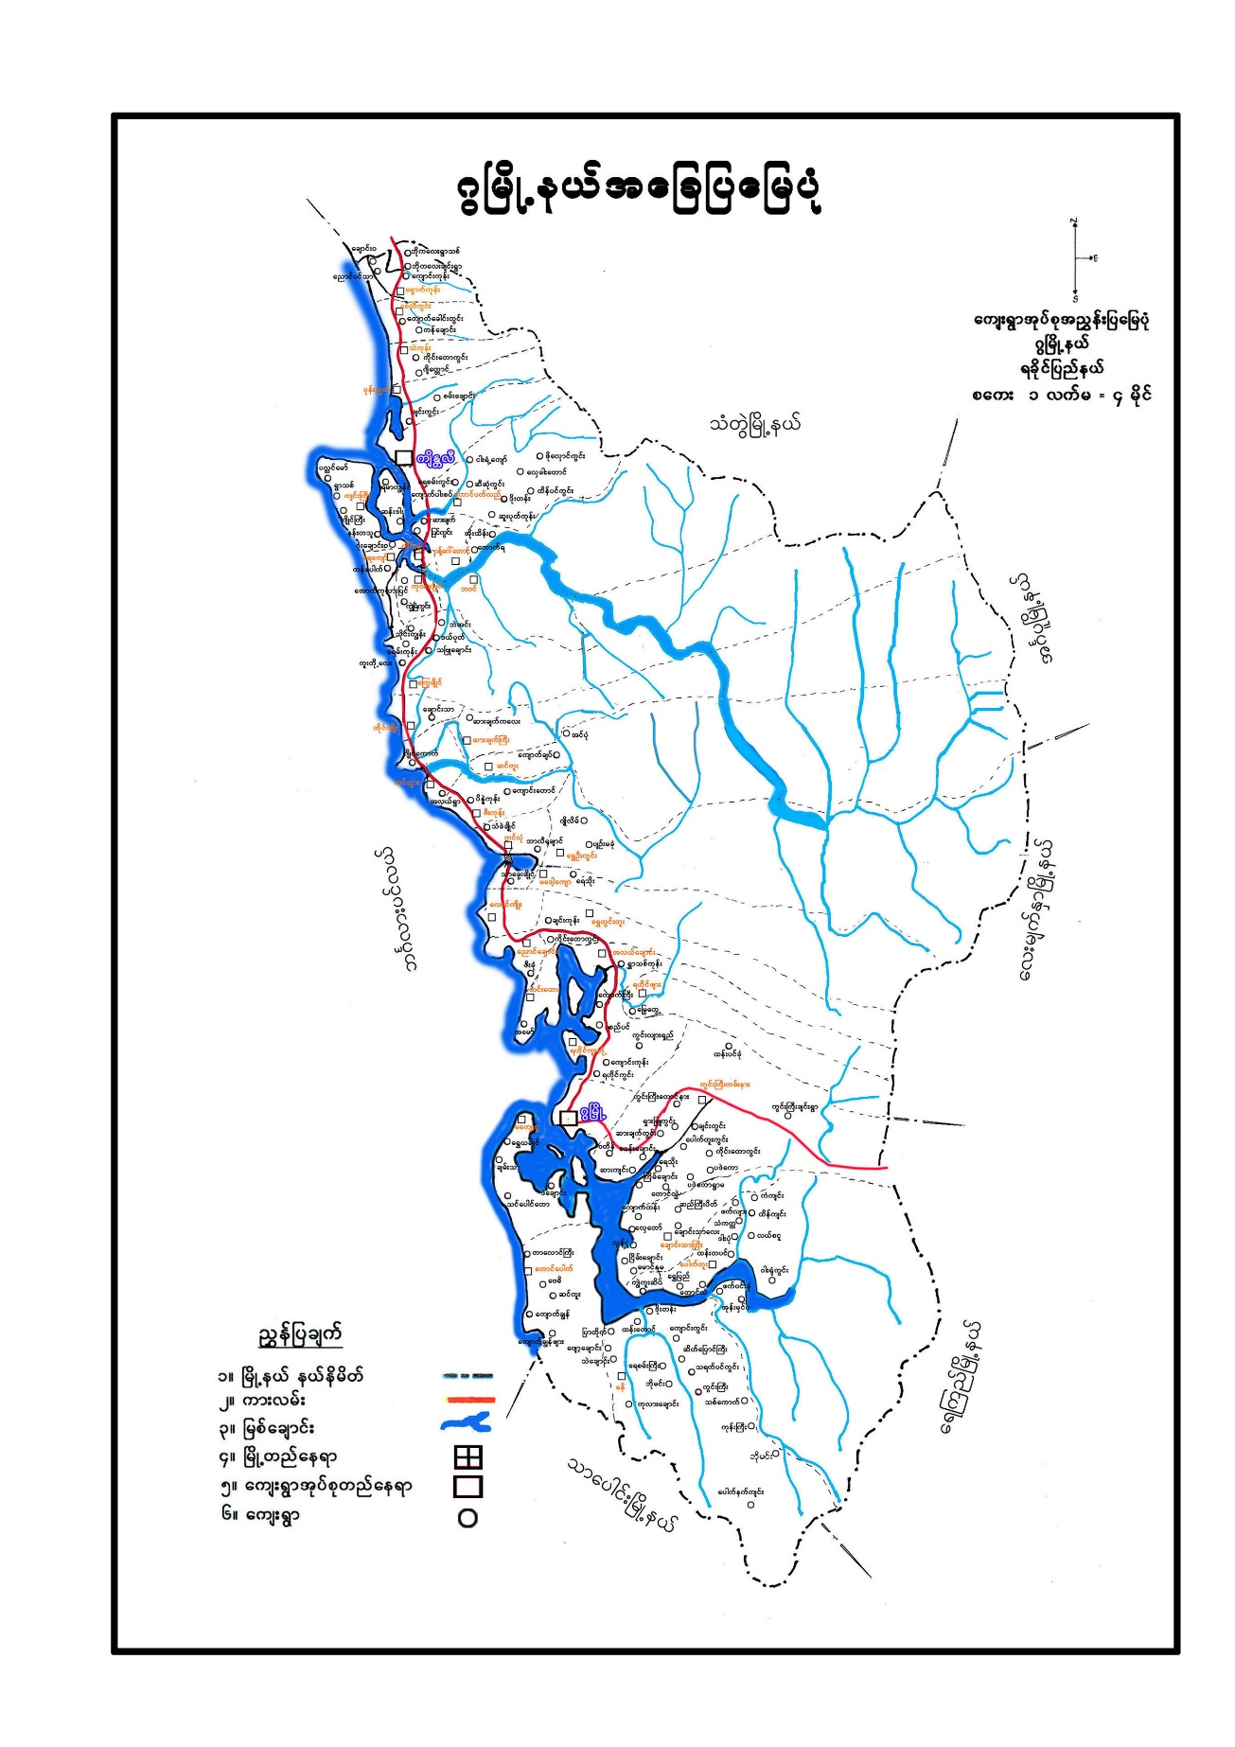
၂။ ရဟိုင္ဖ်ား ေက်းရြာအုပ္စုရွိ ေက်းရြာမ်ားစာရင္း
စဥ္ | ေက်းရြာအုပ္စုအမည္ | ေက်းရြာအမည္
 |  | ရဟိုင္ဖ်ား
၁ | ရဟိုင္ဖ်ား | ေျမြေတြ႔
 |  | ဆံုတြင္း

၃။ ေက်းရြာသမိုင္းေၾကာင္း
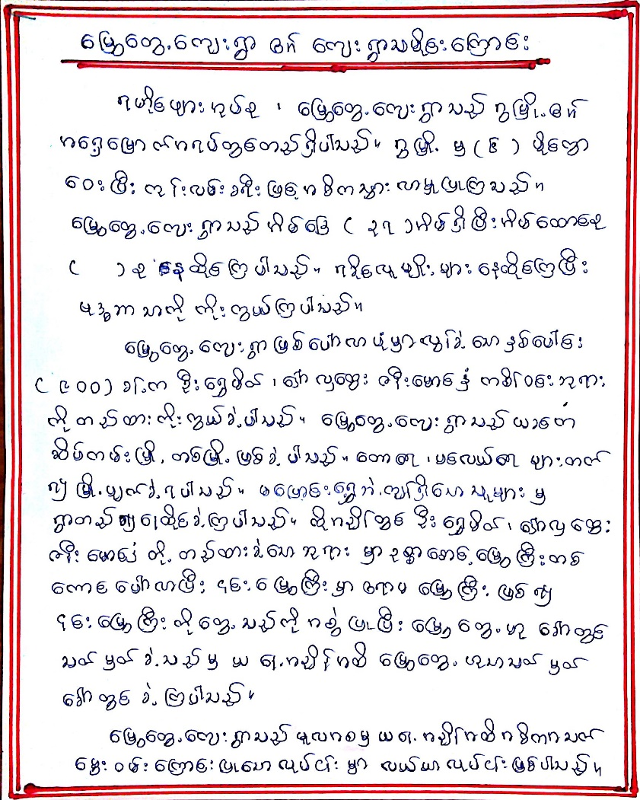
၄။ ေက်းရြာအေျခခံအခ်က္အလက္
(၁)လူနည္းစုလူမ်ိဳးစုအိမ္ေထာင္စု
အမ်ိဳးအစား | အိမ္ေထာင္စု | က်ား | မ | စုစုေပါင္း
- | - | - | - | -
- | - | - | - | -

(၂)ထိခုိက္လြယ္အုပ္စုမ်ား
ထိခုိက္လြယ္အုပ္စု | အိမ္ေထာင္စု | က်ား | မ | စုစုေပါင္း
သက္ၾကီး | ၁၇ | ၉ | ၁၁ | ၂၀

(၃) အဓိကစီးပြားေရးလုပ္ငန္း
စုိက္ပ်ိဳးေရး | ေမြးျမဴေရး | အေသးစားစီးပြားေရး | အျခား
လယ္ | ႏြား | အိမ္ဆိုုင္ | က်ပန္း
ေတာင္ယာ | ၾကက္
ကိုင္း | ၀က္
ဥယ်ာဥ္ျခံေျမ | ဘဲ

(၄) ေက်းရြာအတြင္းအဓိကပုိင္ဆုိင္မွဳမ်ား
ေက်းရြာပုိင္ဆုိင္မွဳမ်ား | လယ္ | ကုိင္း | ေတာင္ယာ | စား  က်က္  ေျမ | ႏွစ္ရွည္  စုိက္  ခင္း | သဲ/  ေက်ာက္ ရရွိမွဳ | ေရ  တြင္း/  ေရ  ကန္ | စက္ေရ  တြင္း/  စိမ့္ စမ္း  ေရ သြယ္ | ေခ်ာင္း ေရ  ေသာက္သံုးမွဳ
အေရအတြက္ | ၁၂၀ | ၅၀ | ၂ | မရွိ | ရွိ | ရွိ | ရွိ | မရွိ | မရွိ
ေက်းရြာပုိင္ဆုိင္မွဳမ်ား | ကား | ေထာ္လာဂ်ီ | ဆုိင္  ကယ္ | စက္  ေလွ | စပါး  ၾကိတ္ စက္ | ေစ်း  ဆုိင္ | မီး  စက္ | ၃ဘီးဆိုင္ကယ္ | ဆိုလာမီး
အေရအတြက္ | - | - | ၂၅ | မရွိ | မရွိ | ၁ | မရွိ | - | -

(၅) ေက်းရြာအတြင္းအျခားပုိင္ဆုိင္မွဳမ်ား
ေက်းရြာပုိင္ဆုိင္မွဳမ်ား | ေရတင္  စက္ | လယ္  ထြန္  စက္ | ကြ်ဲ | ႏြား | ၾကက္ | ဝက္ | ဆိတ္ | လုပ္  သား | ကြ်မ္းက်င္  လုပ္သား
အေရအတြက္ | ၂၀ | ၂ | မရွိ | ၁၈ | ၁၀၀ | ၆ | - | ၁၅ | မရွိ

(၆) ေက်းရြာရွိအသံုးျပဳႏုိင္ေသာအရင္းအျမစ္/ အခ်က္အလက္မ်ား
အရင္းအျမစ္ | ေဆးရံု/  ေဆးခန္း | အ.မ.က/  အ.လ.က/  အ.ထ.က | ေစ်း | ေျမတူး  စက္ | လမ္းၾကိတ္  စက္ | ေျမသယ္  ကား | ကြန္ကရစ္ ေဖ်ာ္စက္
အေရအတြက္ | မရွိ | အ.မ.က | မရွိ | မရွိ | မရွိ | မရွိ | မရွိ

၅။ လူထုေပါင္းစံုပါဝင္ေသာ လူမွဳဆန္းစစ္ျခင္းႏွင့္ အကဲျဖတ္ျခင္းလုပ္ငန္းစဥ္ (PSA/PRA) အက်ဥ္းခ်ဳပ္ဇယား
စဥ္ | အေၾကာင္းအရာ | ရက္စြဲ | ဦးတည္အုပ္စု | တက္ေရာက္သူ |  |  | အဓိကေဆြးေႏြးခ်က္
 |  |  |  | က်ား | မ | ေပါင္း | အဓိကေဆြးေႏြးခ်က္
၁ | ေက်းရြာလူမွဳေရးျပ၊သယံဇာတျပေျမပံု ( Social Map / Resource Map) | ၇.၁၀.၂၀၁၉ | ေက်းရြာသူ/ ေက်းရြာသားမ်ား | ၇ | ၇ | ၁၄ | ေက်းရြာနယ္နိမိတ္အတြင္းရွိ အိမ္ေျခ၊လယ္ေျမ၊ စုိက္ခင္းမ်ား စေသာ ေက်း ရြာ၏ လက္ရွိ အေျခ အေနႏွင့္ အရင္ း အျမစ္မ်ားကို ေဆြးေႏြးျခင္း
၂ | ရာသီခြင္ျပျပကၡဒိန္ ( Seasonal Calender) | ၇.၁၀.၂၀၁၉ | ေက်းရြာသူ/ ေက်းရြာသားမ်ား | ၆ | ၉ | ၁၅ | ေက်းရြာလူထု၏ ရာသီအလိုက္စိုက္ပ်ဳိးေရး ေမြးျမဴေရး၊ စိုက္ပ်ဳိးခ်ိန္၊ ရိတ္သိမ္းခ်ိန္  ရာသီပြဲ ေတာ္မ်ား၊ ေက်းရြမွ လူမ်ား ဝင္ေငြ ရရွိမွဳ အေျခအေနမ်ားကုိ ေက်းရြာမွ လူမ်ားပါဝင္ေဆြးေႏြး ေရးဆြဲၾက သည္။
၃ | ပိုင္ဆိုင္မွဳသံုးသပ္  ျခင္း (Metric Ranking) | ၇.၁၀.၂၀၁၉ | အမ်ိဳးသားအုပ္စု၊ အမ်ိဳးသမီးအုပ္စု | ၈ | ၁၇ | ၂၅ | ေက်းရြာအတြင္းရွိ အမ်ိဳးသားႏွင္႔ အမ်ိဳးသမီးတို႕၏  အဓိကသံုးစြဲေသာ အရင္းအျမစ္  မ်ားႏွင္႔ ထိန္းခ်ဳပ္ေသာအရင္းအ  ျမစ္မ်ားကို အမ်ိဳးသား/သမီး  ပူးေပါင္းပါ၀င္ေရးဆြဲခဲ႔ပါသည္။
၄ | အဖြဲ႕အစည္းခ်ိတ္ဆက္ပံု (Venn Diagram) | ၇.၁၀.၂၀၁၉ | ေက်းရြာသူ/ ေက်းရြာသားမ်ား | ၆ | ၉ | ၁၅ | ေက်းရြာအတြင္းတြင္ရွိေနေသာ ေသာလူမွဳအဖြဲ႕အစည္းမ်ား ႏွင့္ ေက်းရြာလူထုအၾကား ဆက္စပ္ေနမွဳကုိ ထင္သာျမင္သာရွိေအာင္ ေဖာ္ထုတ္ႏုိင္ခဲ့သည္။
၅ | လူမွဳစီးပြားအဆင့့္သတ္ မွတ္ျခင္း ( Wealth Ranking) | ၇.၁၀.၂၀၁၉ | ေက်းရြာသူ/ ေက်းရြာသားမ်ား | ၆ | ၅ | ၁၁ | ေက်းရြာအတြင္းရွိ လူမ်ားအၾကား၊ေငြေၾကး၊ပစၥည္းဥစၥာ၊ဓနအင္အားပုိင္ဆုိင္မွဳ အဆင့္ခြဲျ့့ခင္းကိုေဖာ္ထုတ္္ျခင္း
၆ | ပင့္ကူအိမ္ကြန္ယက္  (Spider Web) | ၇.၁၀.၂၀၁၉ | အမ်ိဳးသားအုပ္စု၊ အမ်ိဳးသမီးအုပ္စု | ၁၁ | ၁၄ | ၂၅ | အမ်ိဳးသားႏွင့္အမ်ိဳးသမီးမ်ား အၾကားအလုပ္အကုိင္အခြင့္ ့့အလမ္း တန္းတူး အခြင့္ အေရး၊ ပညာ သင္ၾကား ႏုိင္မွဳ၊ ဘဝလံုျခံဳမွဳ စသည့္ အေျခအေနအရပ္ရပ္ကုိ ေဆြးေႏြးခဲ့ၾကသည္။

၆။ ေက်းရြာဖြံ႕ျဖိဳးေရးအစီအစဥ္အတြက္အသံုးျပဳခဲ့ေသာ PRA Tool မ်ား တစ္ခုခ်င္းစီ၏ သုံးသပ္ခ်က္မ်ား
(၁) ေျမြေတြ႕ ေက်းရြာ လူမႈေရးႏွင့္ အရင္းအျမစ္ျပ ေျမပုံ
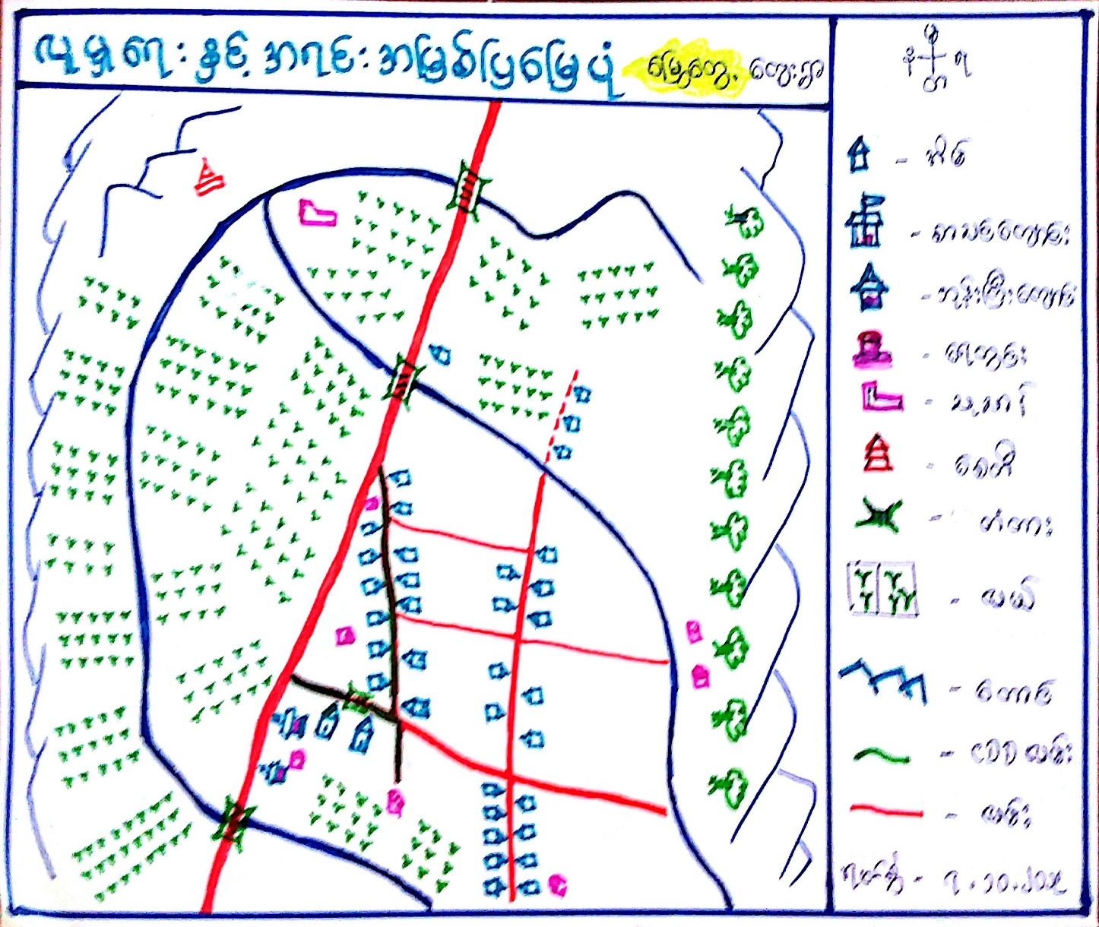

(၂) ရဟိုင္ဖ်ားအုပ္စု ၊ ေျမြေတြ႕ ေက်းရြာ ေျမပုံသုံးသပ္ခ်က္
တည္ေနရာ။ | ေလာင္ဂ်ီတြဒ္ ၉၄ ဒီဂရီ ၄၀ မိနစ္ | လဒ္တီတြဒ္- ၁၇ ဒီဂရီ ၄၂ မိနစ္

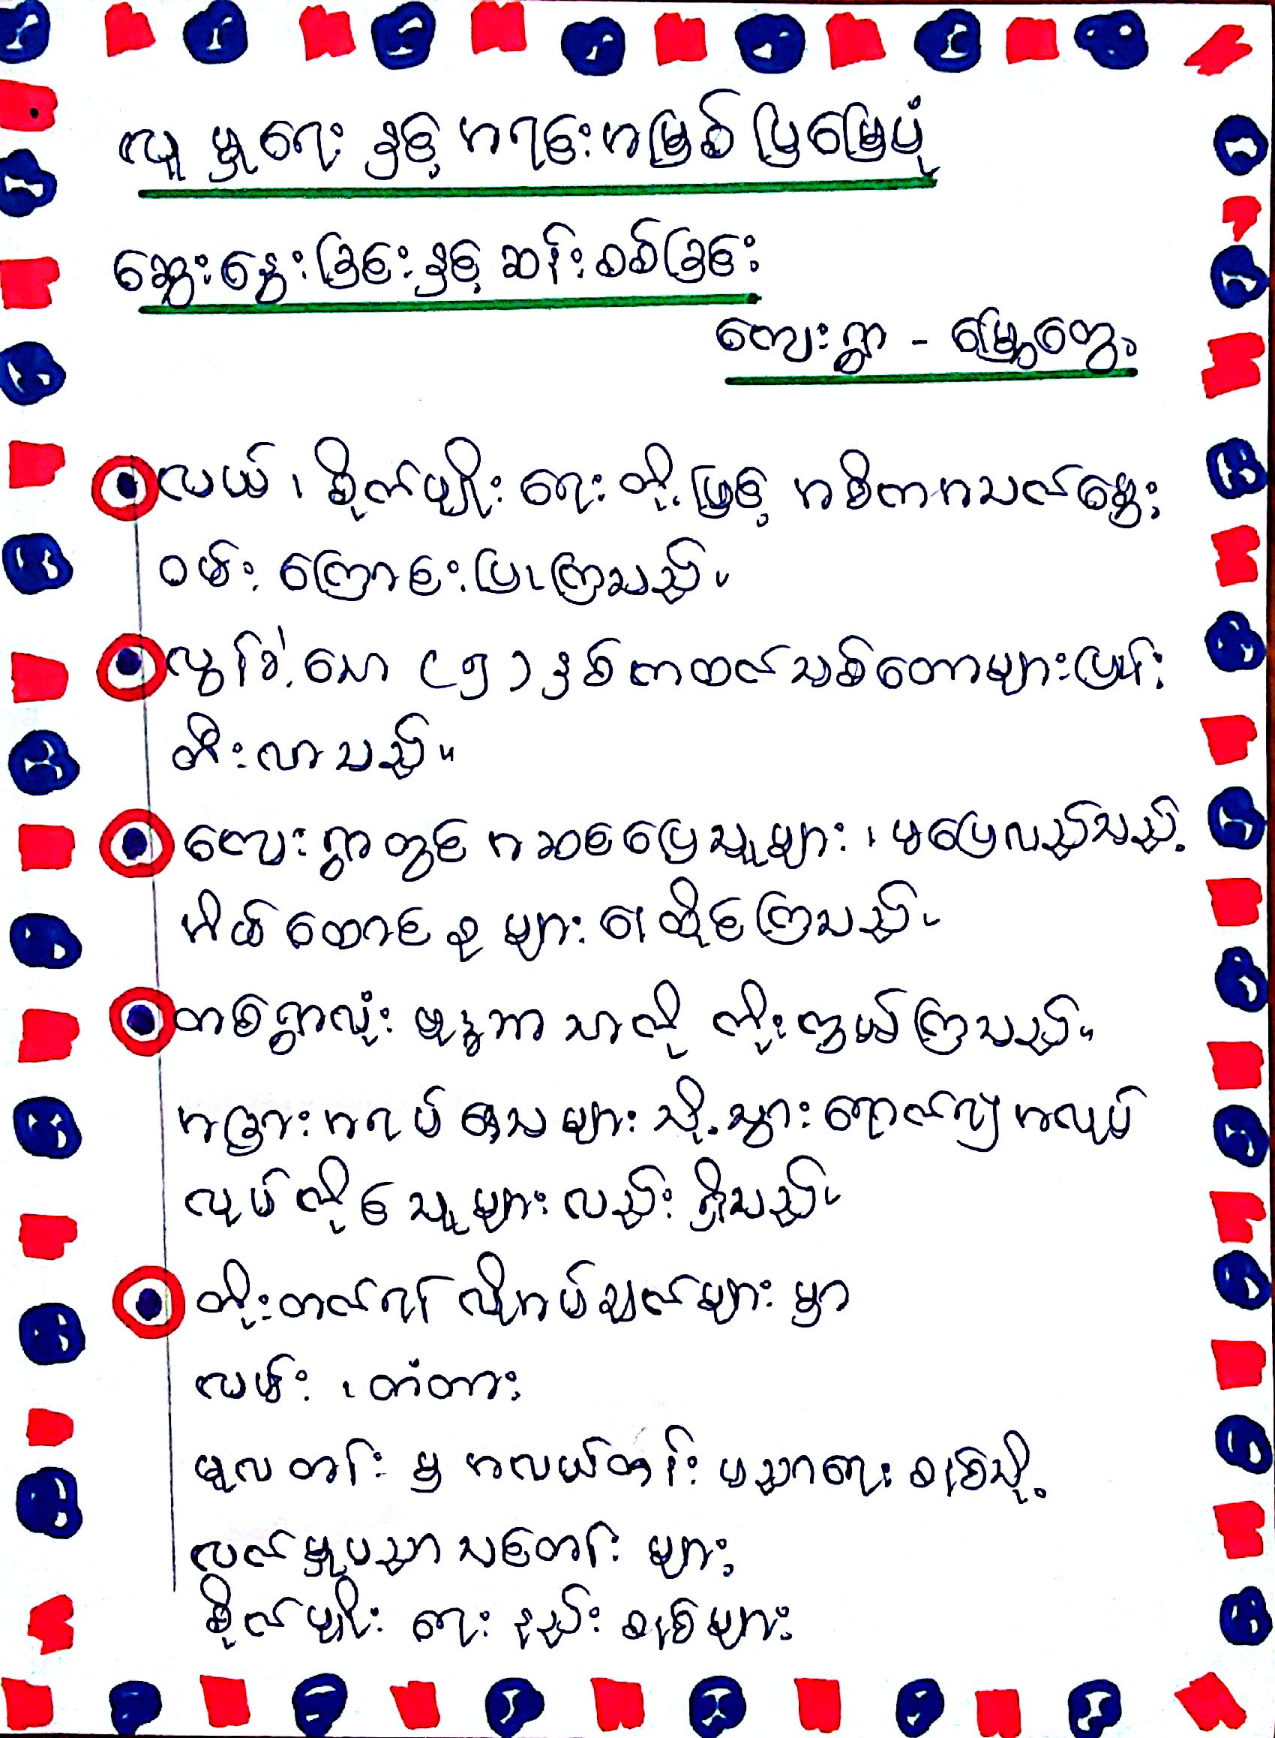
(၃) ရာသီခြင္ျပဇယား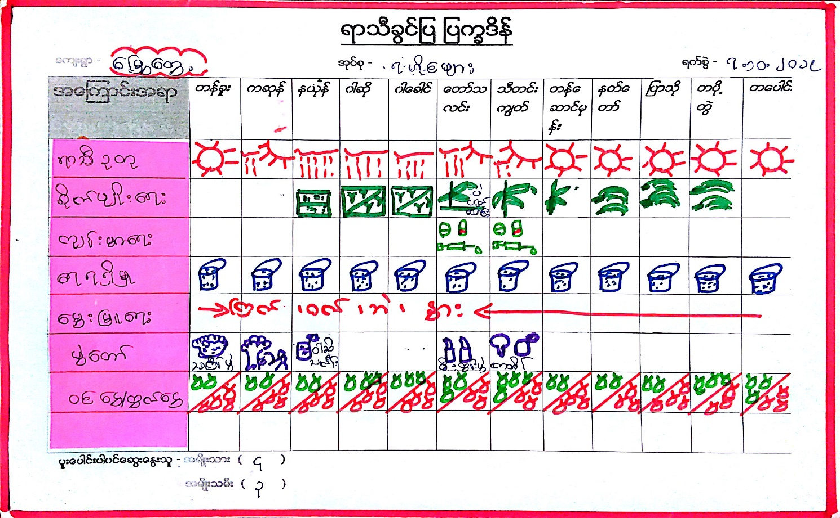(၄) ရာသီခြင္ျပဇယားသံုးသပ္ခ်က္
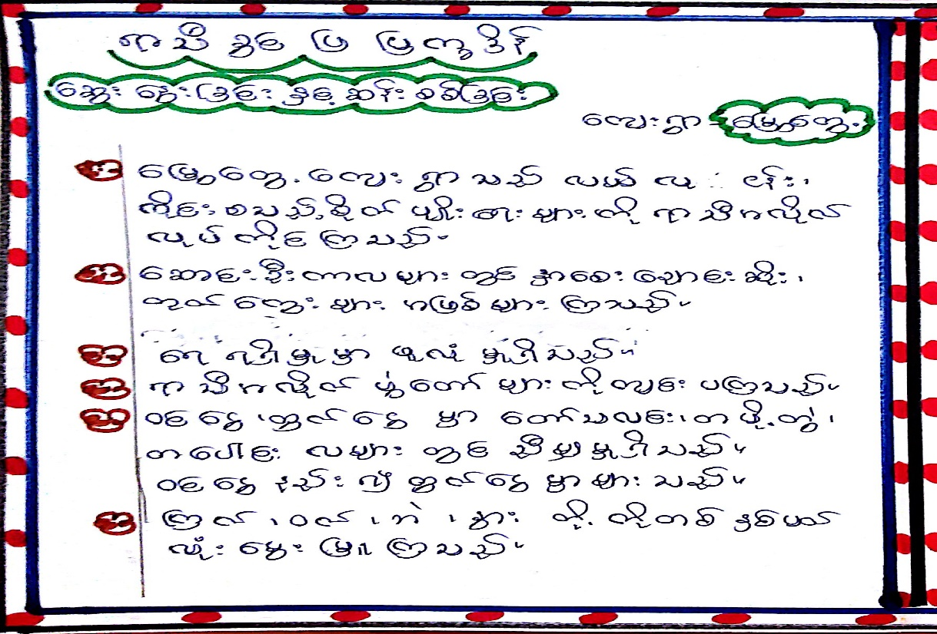
(၅) အဖြဲ႔အစည္းမ်ားခ်ိတ္ဆက္မွဳျပဇယား
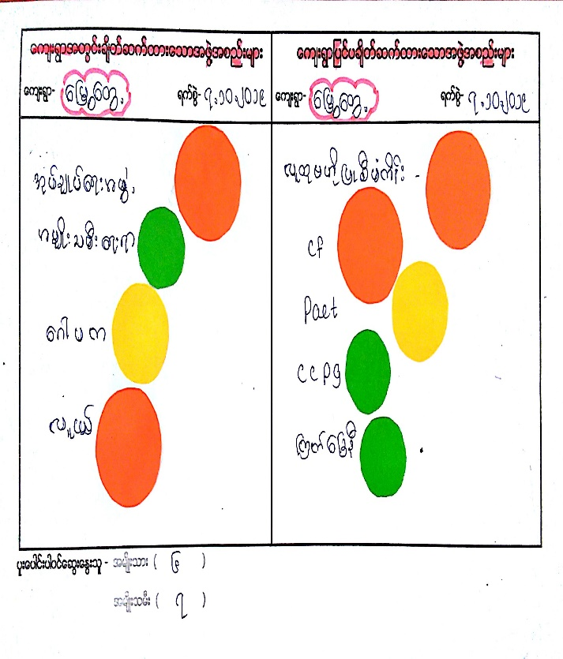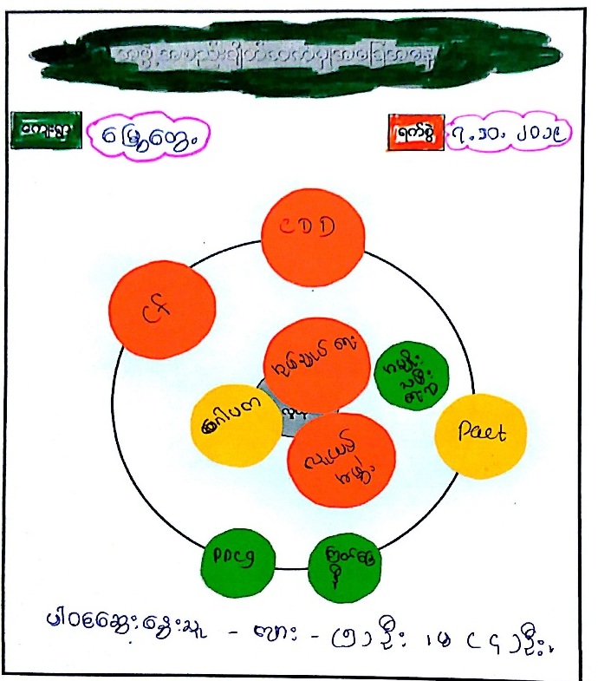
(၆) အဖြဲ႔အစည္းမ်ားခ်ိတ္ဆက္မွဳျပဇယားသံုးသပ္ခ်က္
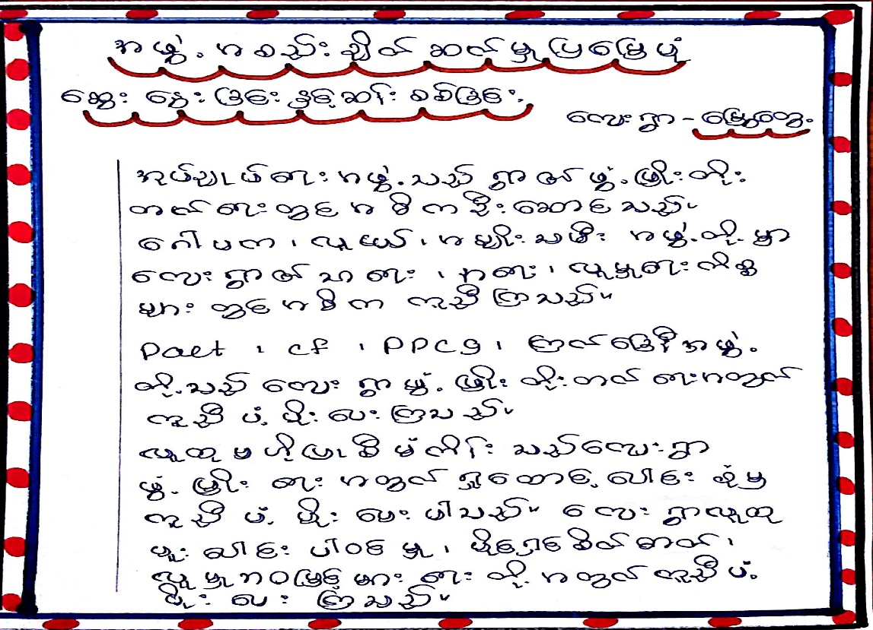
(၇)လူမွဳစီးပြားအဆင့္သတ္မွတ္ျခင္းဇယား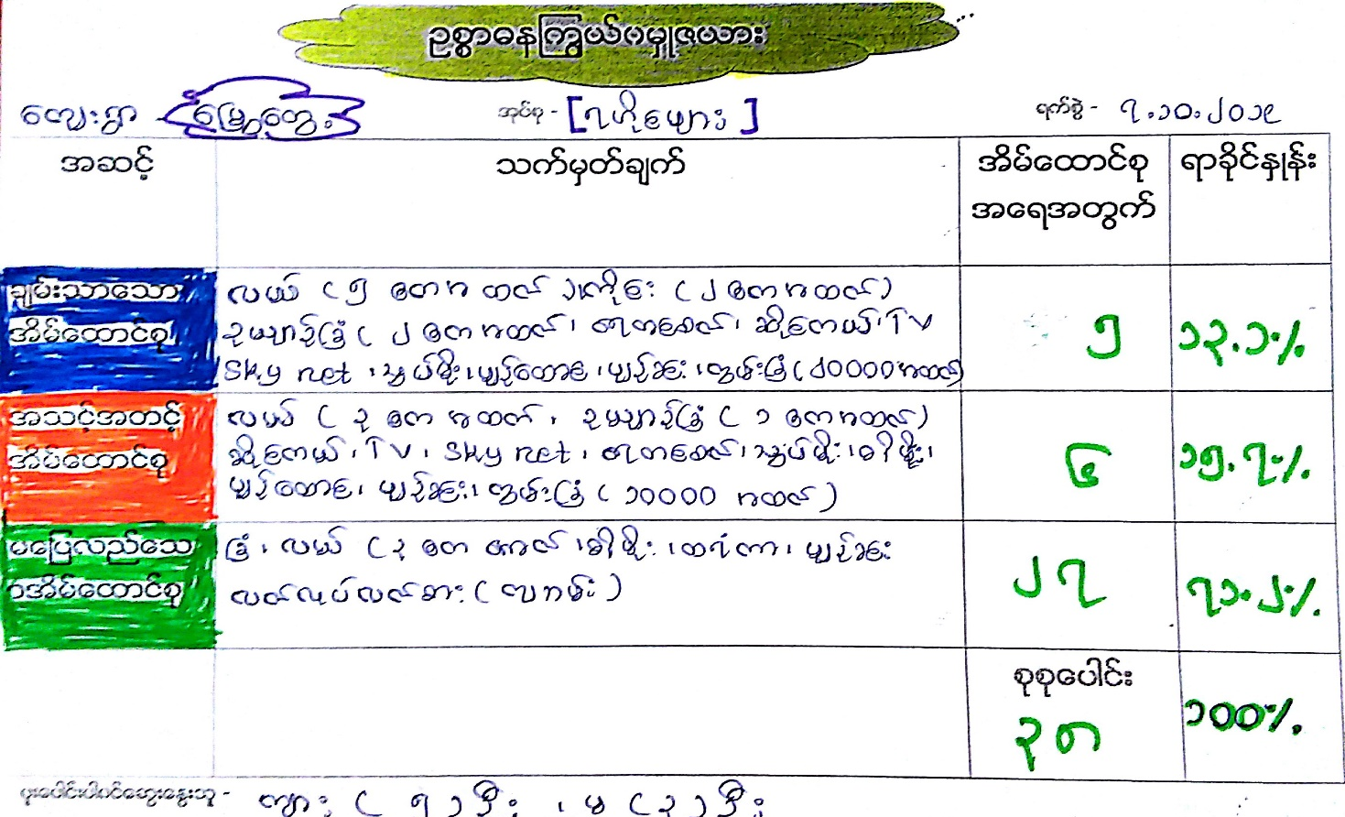
(၈) လူမွဳစီးပြားအဆင့္သတ္မွတ္ျခင္းဇယားသံုးသပ္ခ်က္
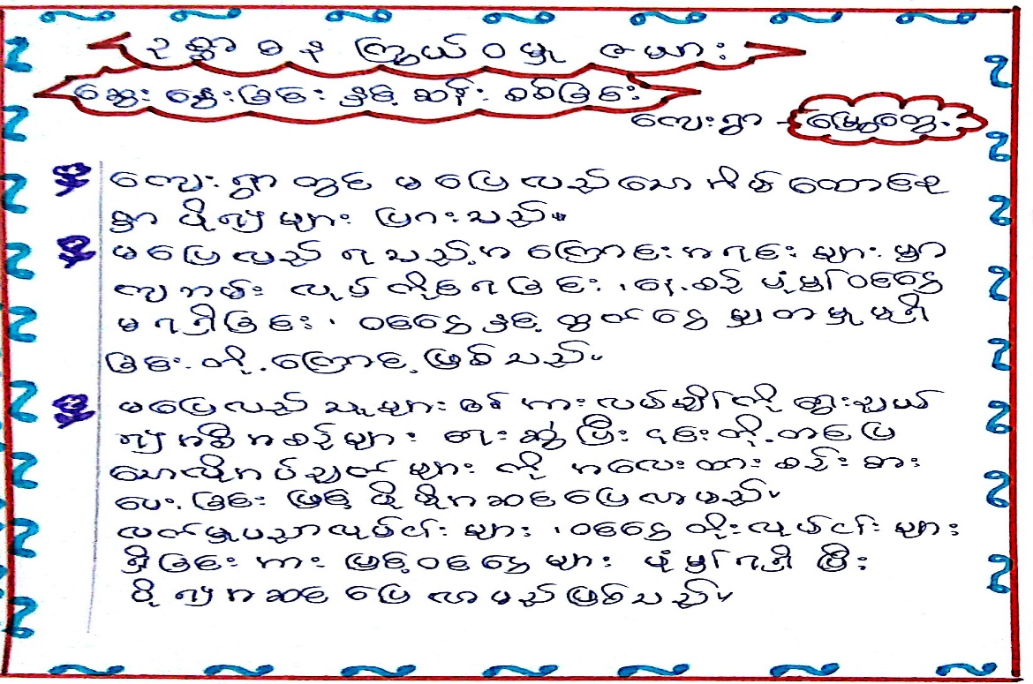
(၉) အရင္းအျမစ္ ပိုင္ဆိုင္မႈျပပုံ
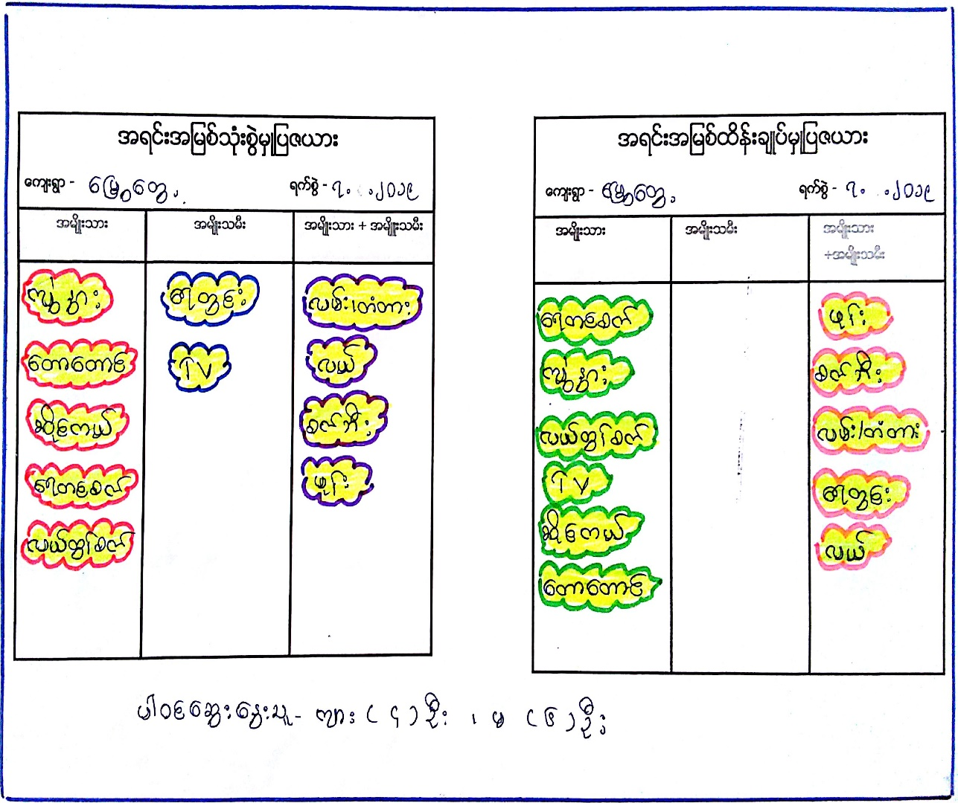
(၁၀) အရင္းအျမစ္ ပိုင္ဆိုင္မႈျပပုံ သုံးသပ္ခ်က္
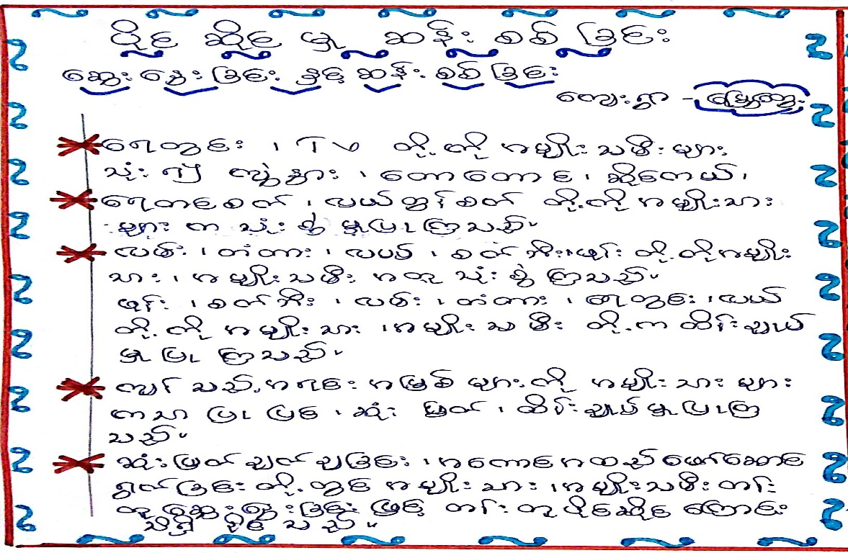
(၁၁) က်ား/ မေရးရာ ပင့္ကူအိမ္
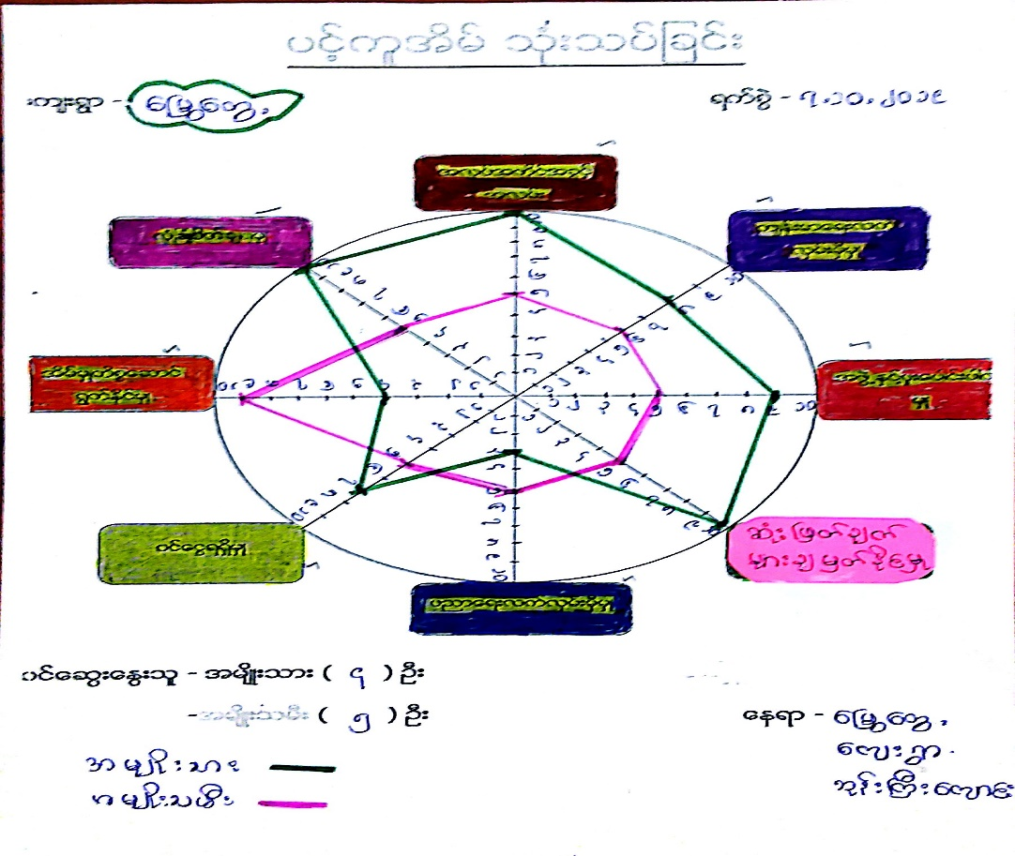
(၁၂) က်ား/ မေရးရာ ပင့္ကူအိမ္သံုးသပ္ခ်က္
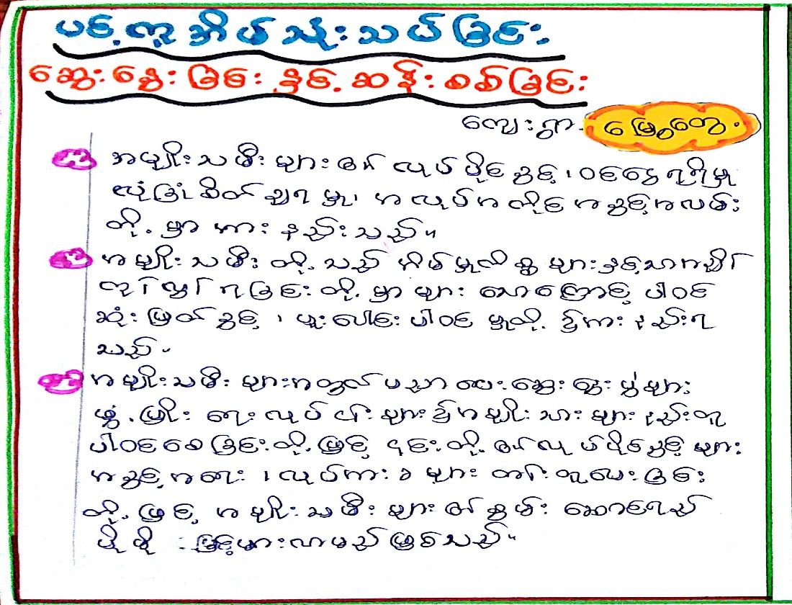
၇။ ေကာ္မတီဝင္မ်ားေရြးခ်ယ္ျခင္းႏွင့္ ေက်းရြာဖြံ႕ျဖိဳးေရးအစီအစဥ္ေဆာင္ရြက္မွဳမွတ္တမ္းဓါတ္ပံုမ်ား
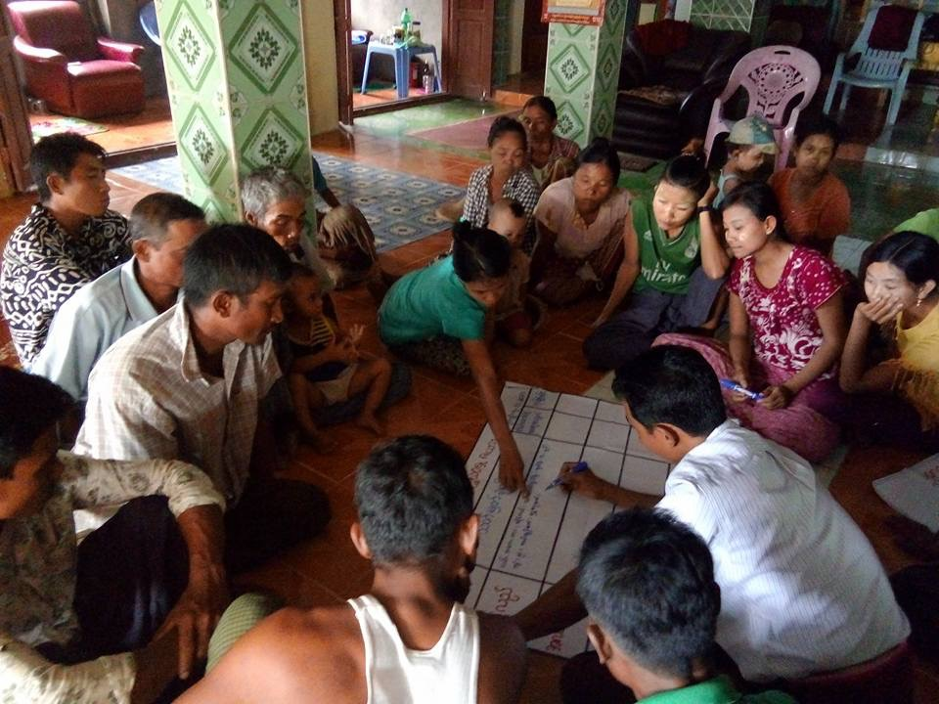
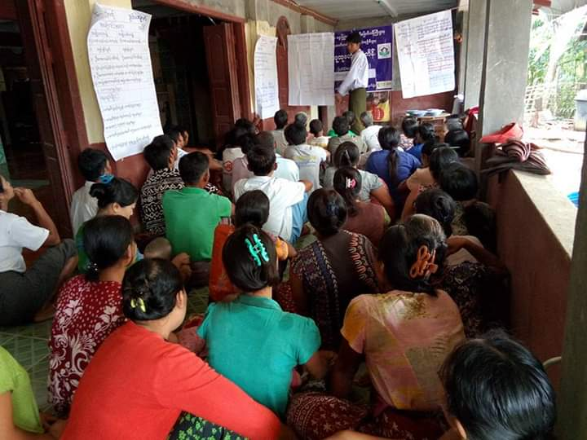
၈။ (က) ေက်းရြာအခ်က္အလက္ (ပံုစံ-၁) (ပထမႏွစ္ စက္၀န္း)
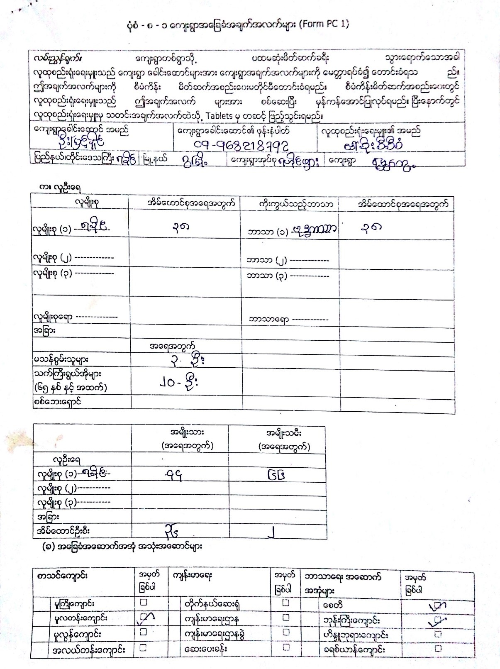
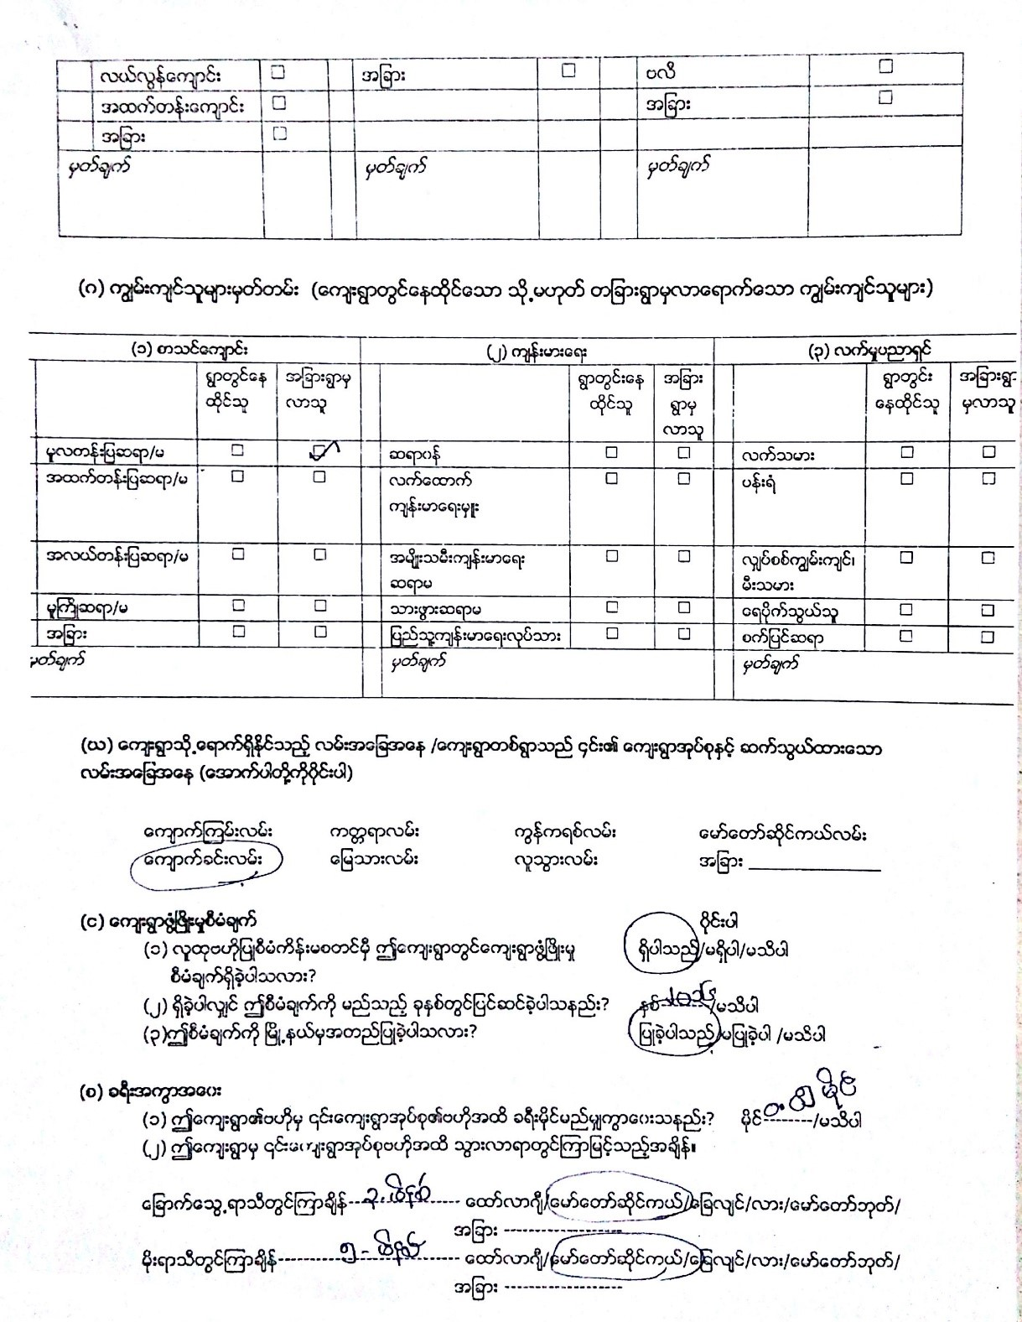
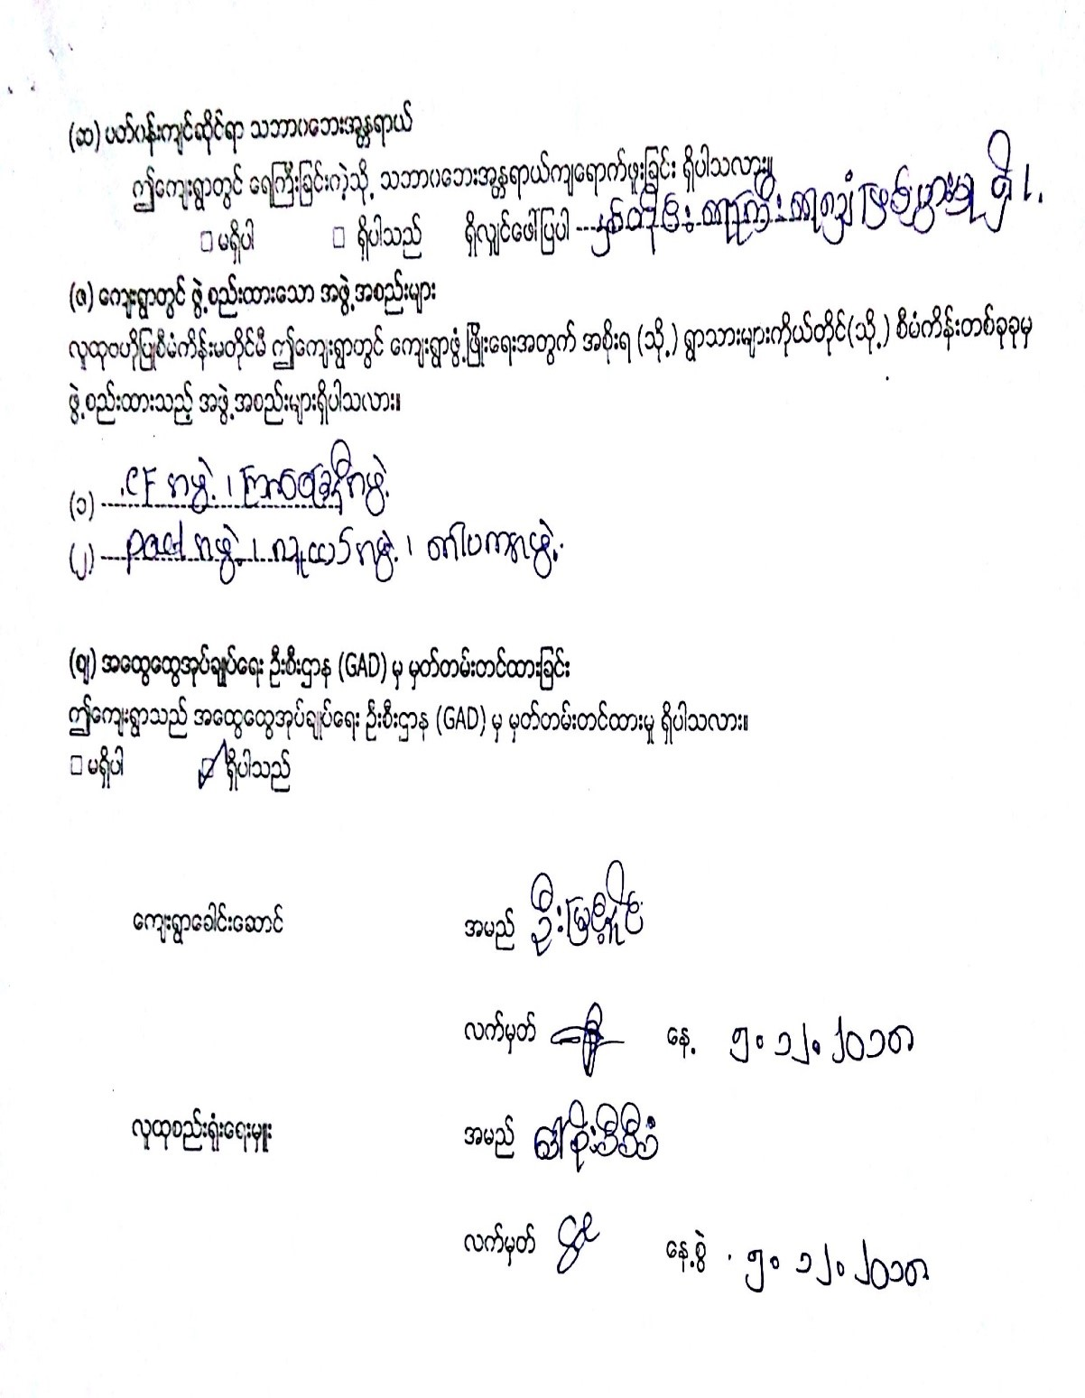
၈။ (ခ) ေက်းရြာအခ်က္အလက္ (ပံုစံ-၁) - (ဒုတိယႏွစ္စက္၀န္း)
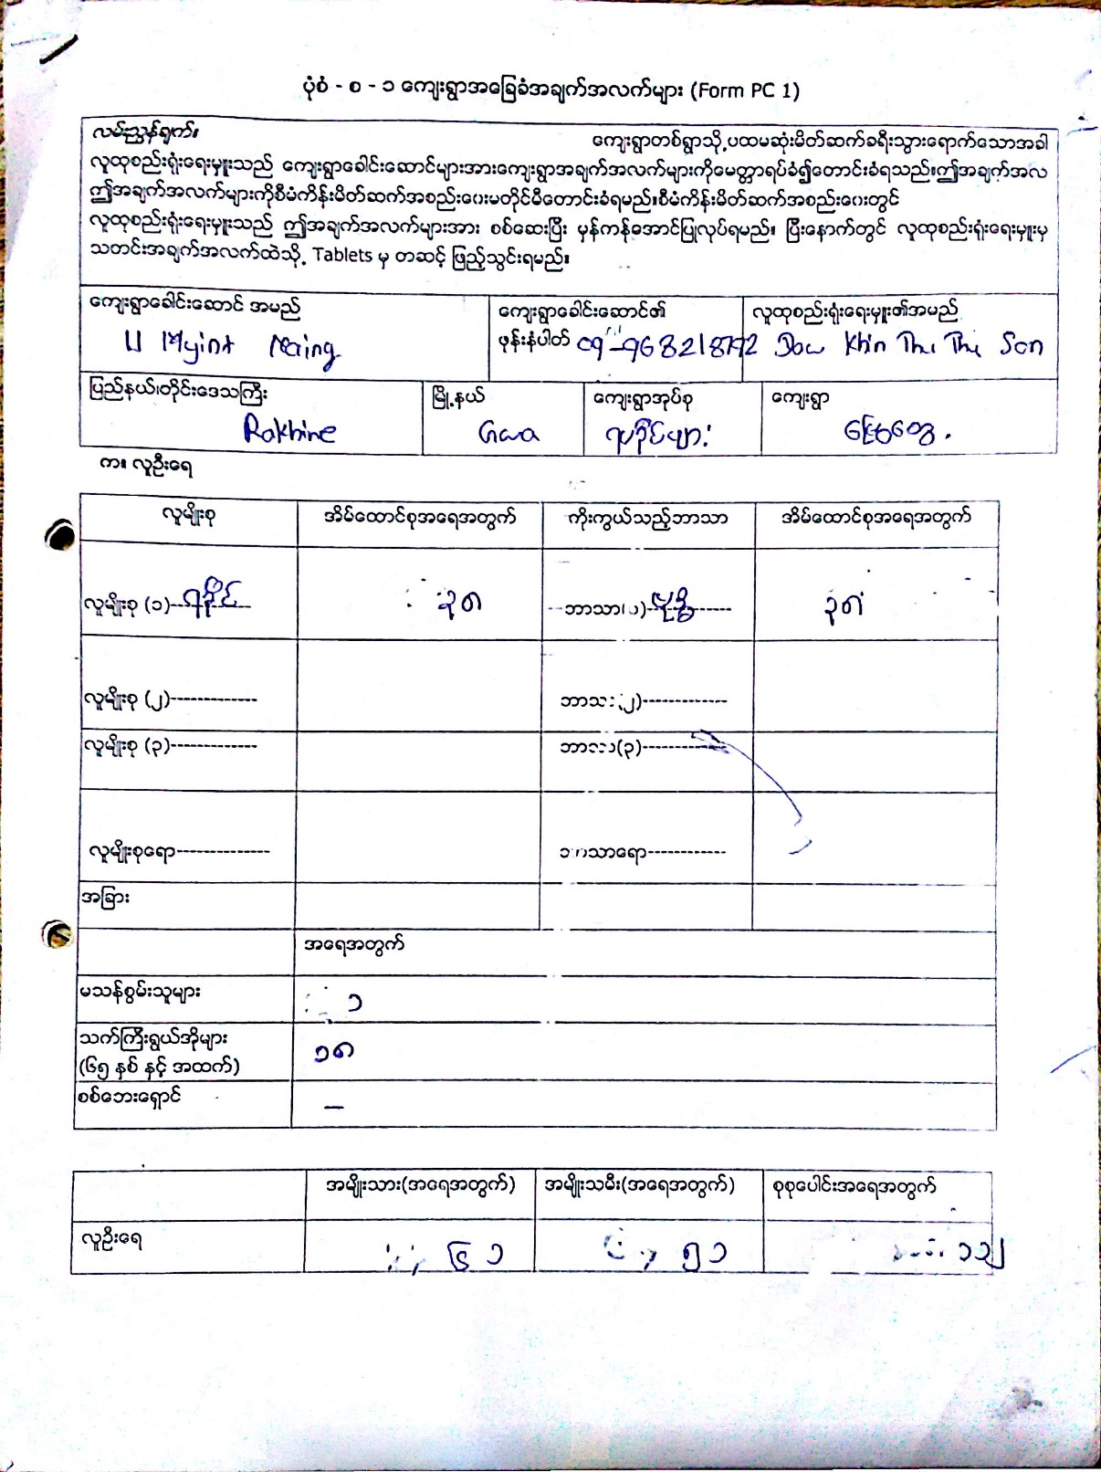
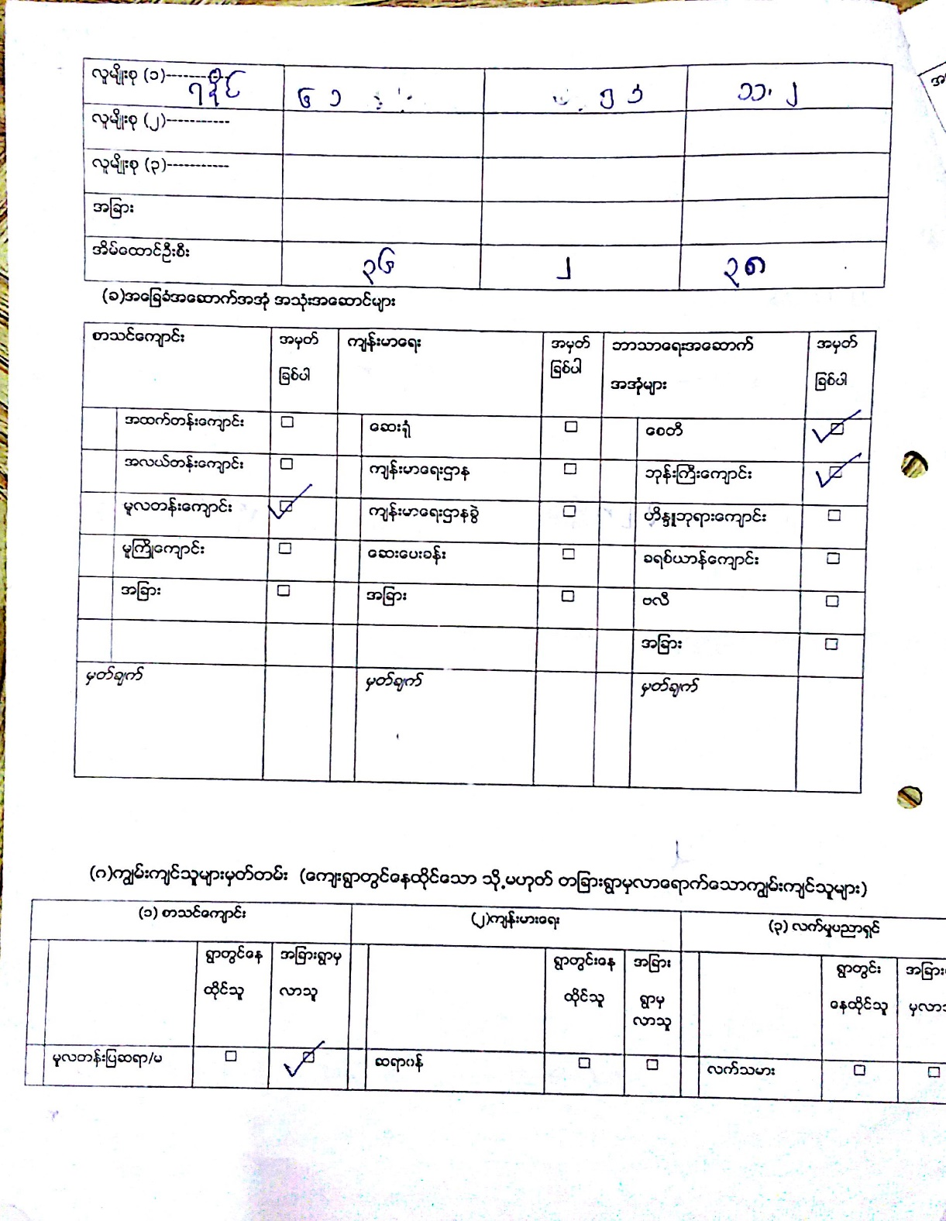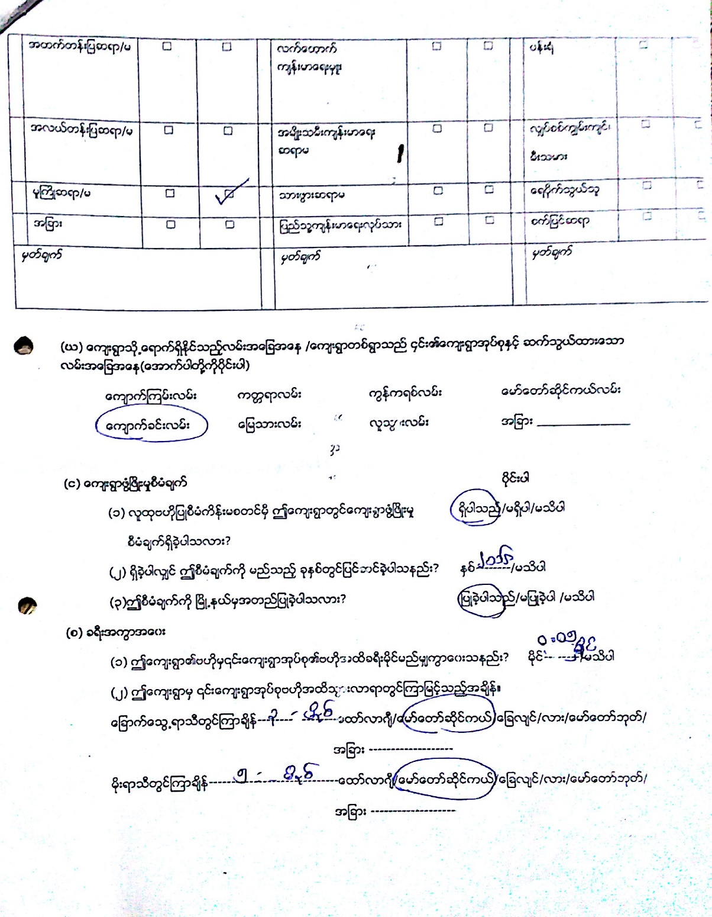
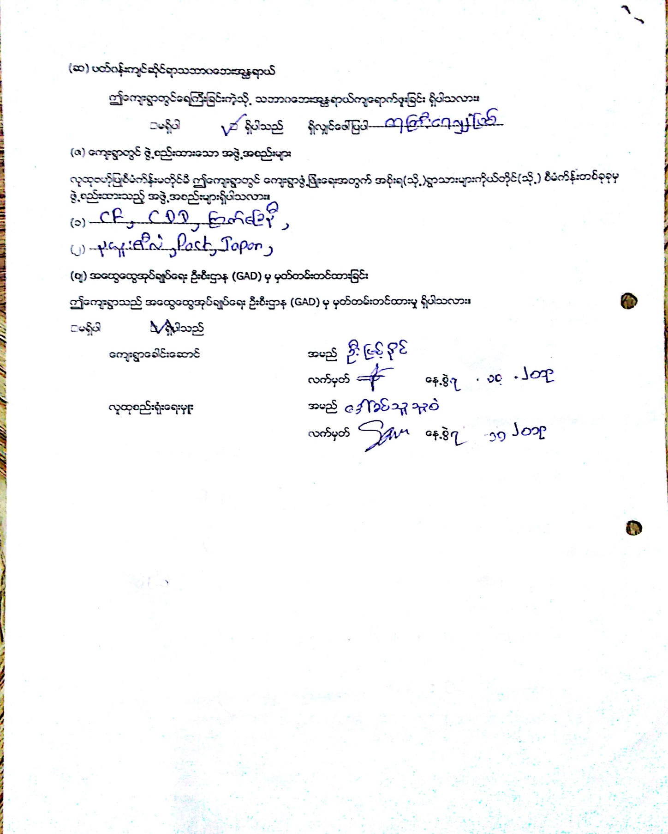

၉။ (က) စီမံကိန္းစက္ဝန္းအခ်ိန္ဇယား (ပံုစံ-၂) (ပထမႏွစ္ စက္၀န္း)
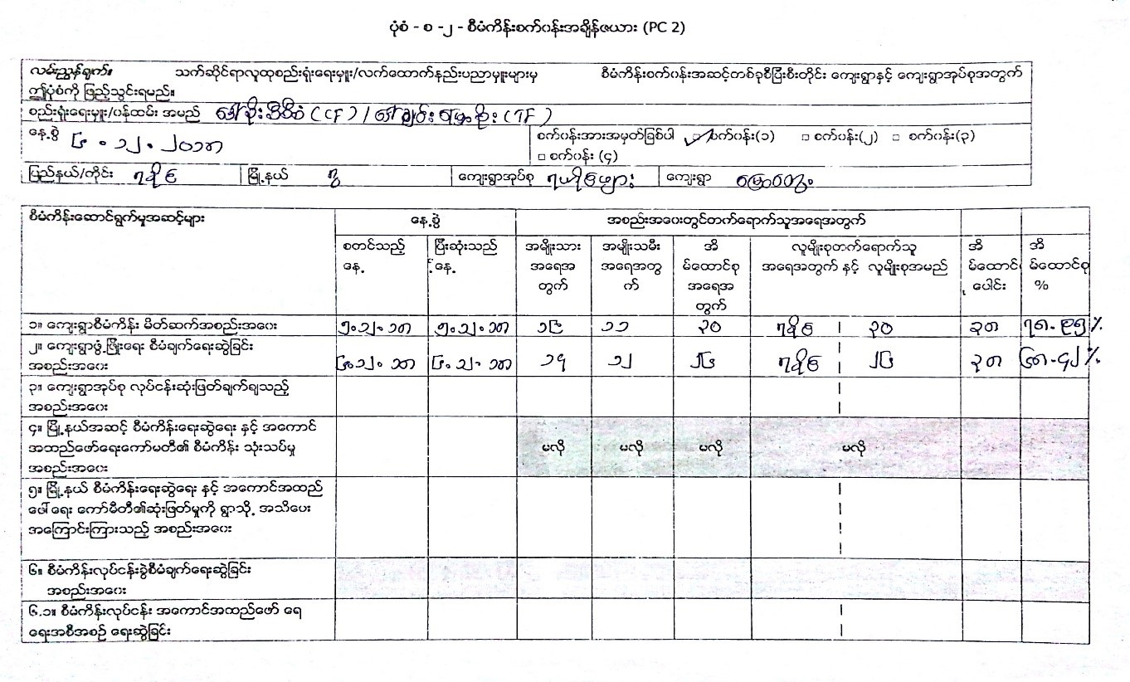
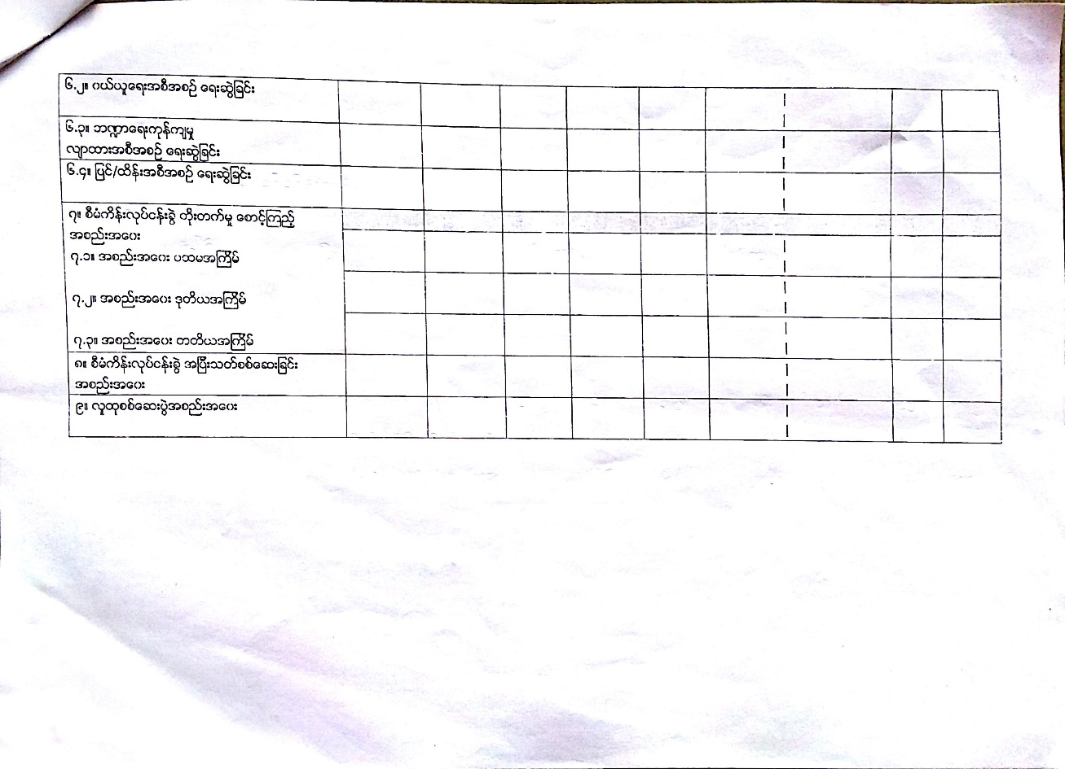

၉။ (ခ) စီမံကိန္းစက္ဝန္းအခ်ိန္ဇယား (ပံုစံ-၂) (ဒုတိယႏွစ္စက္၀န္း)
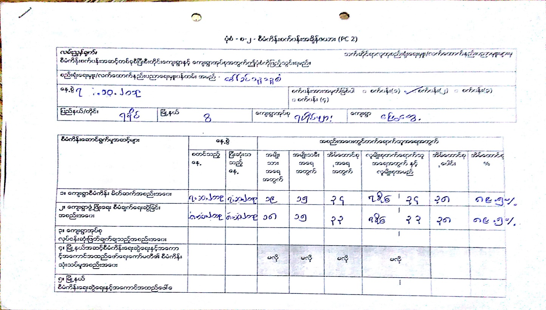

၁၀။ (က) ေက်းရြာဖြံ႕ျဖိဳးေရးဦးစားေပးအစီအစဥ္ (ပံုစံ-၃) (ပထမႏွစ္ စက္၀န္း)
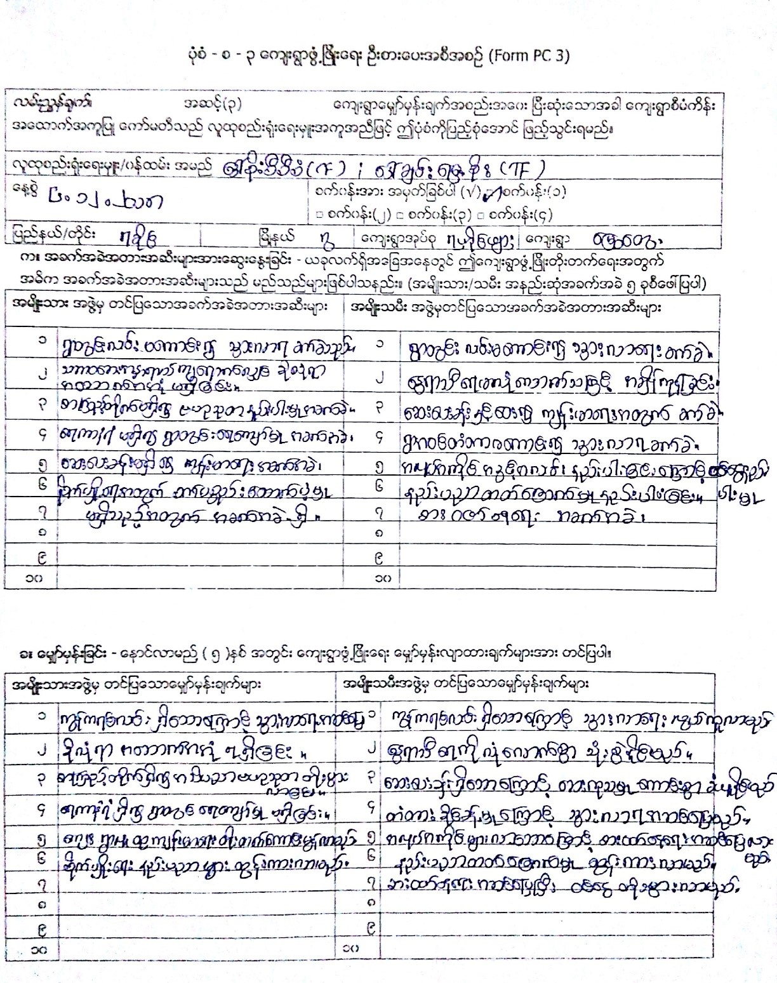
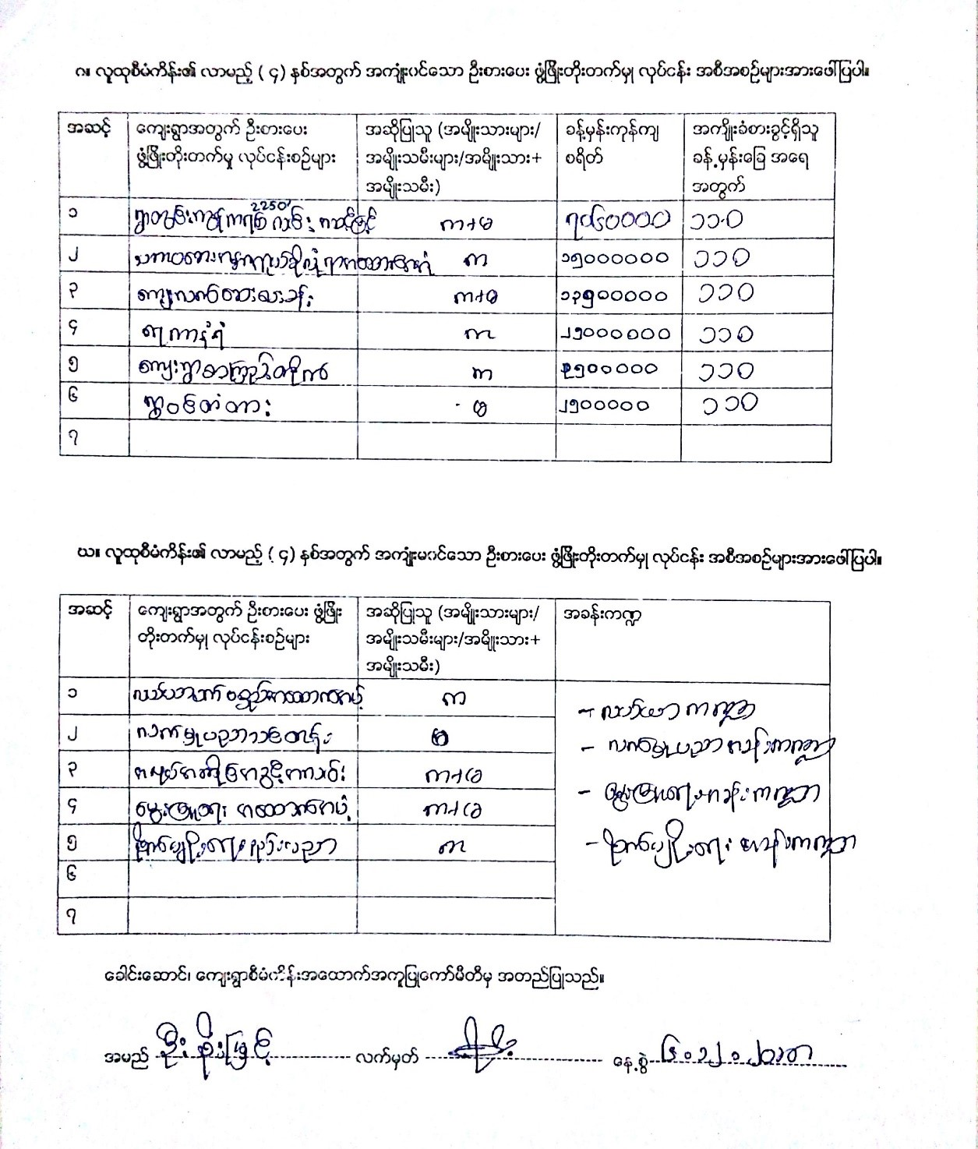
၁၀။ (ခ) ေက်းရြာဖြံ႕ျဖိဳးေရးဦးစားေပးအစီအစဥ္ (ပံုစံ-၃) (ဒုတိယႏွစ္စက္၀န္း)
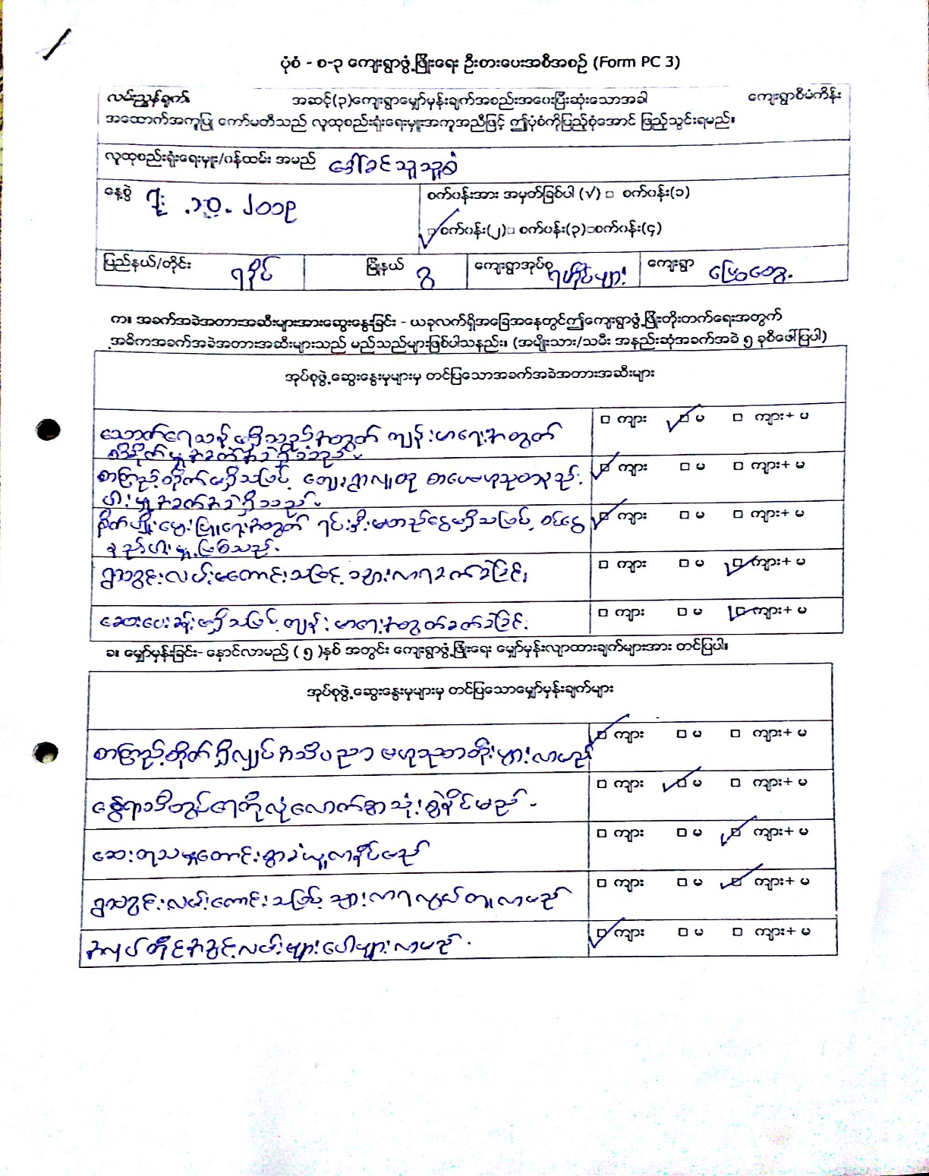
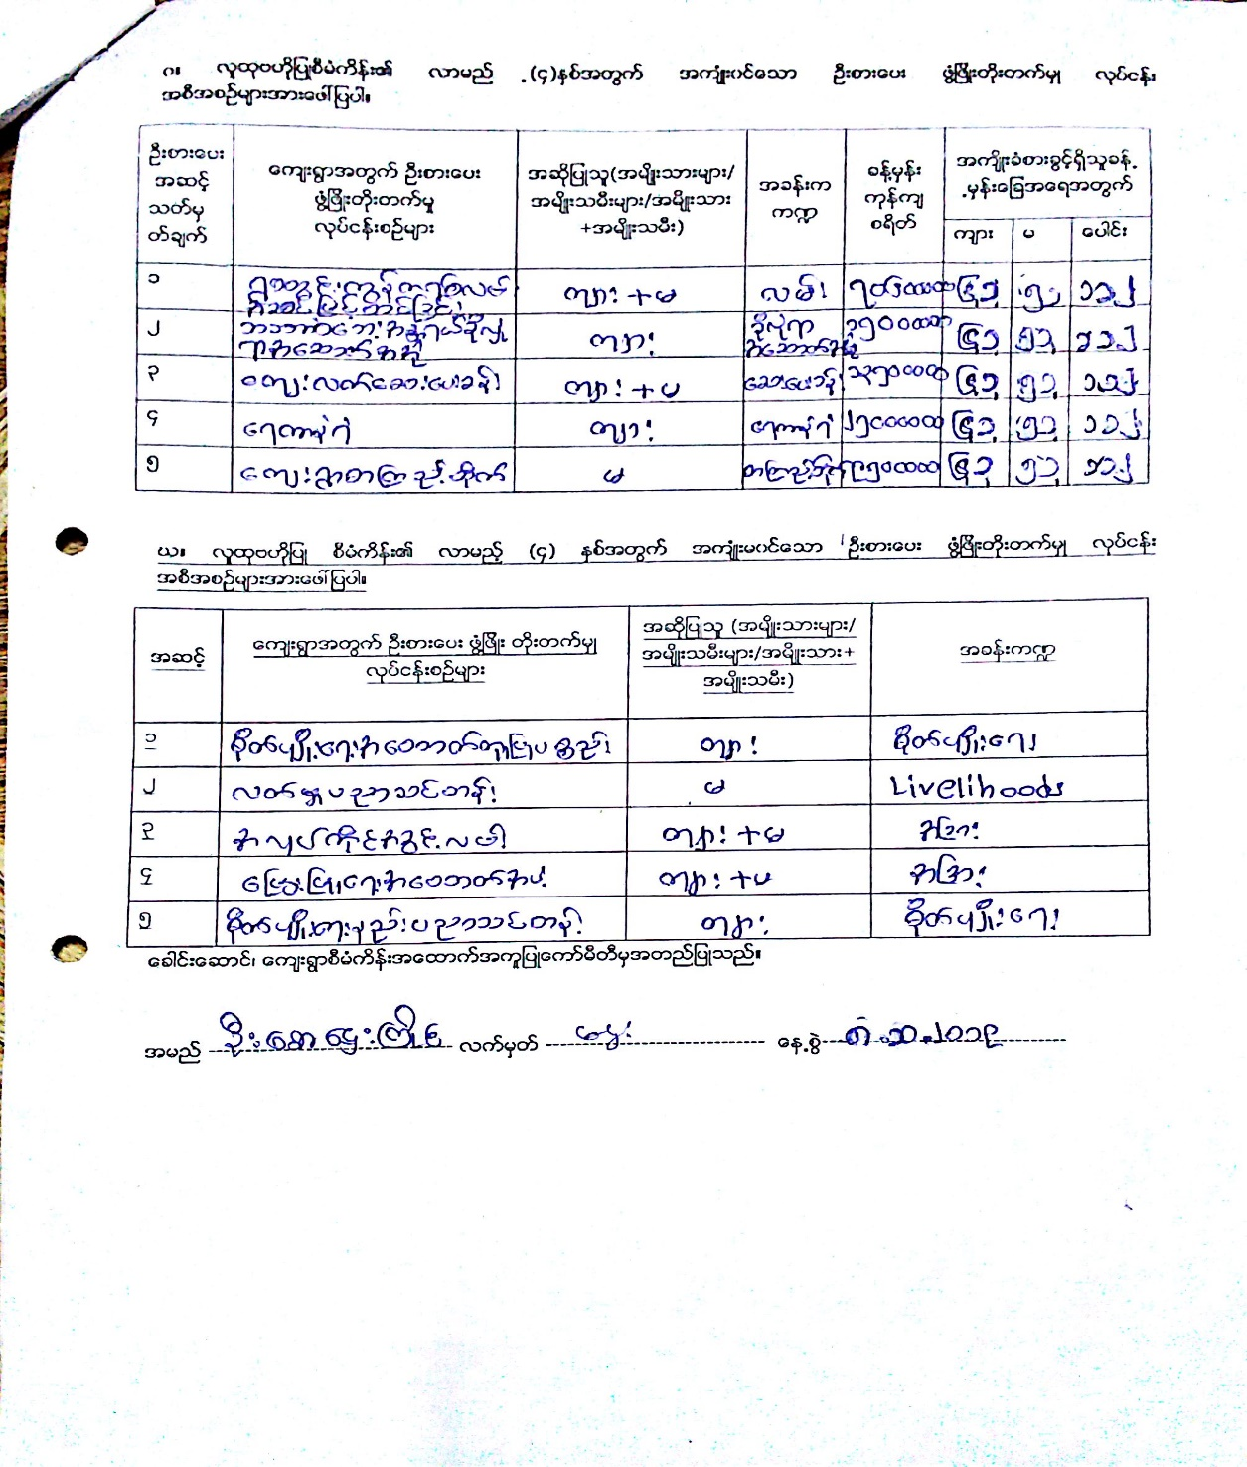
၁၁။ (က) ေက်းရြာအုပ္စုစီမံကိန္းလုပ္ငန္းခြဲေရြးခ်ယ္ျခင္း (ပံုစံ-၄) (ပထမႏွစ္ စက္၀န္း)
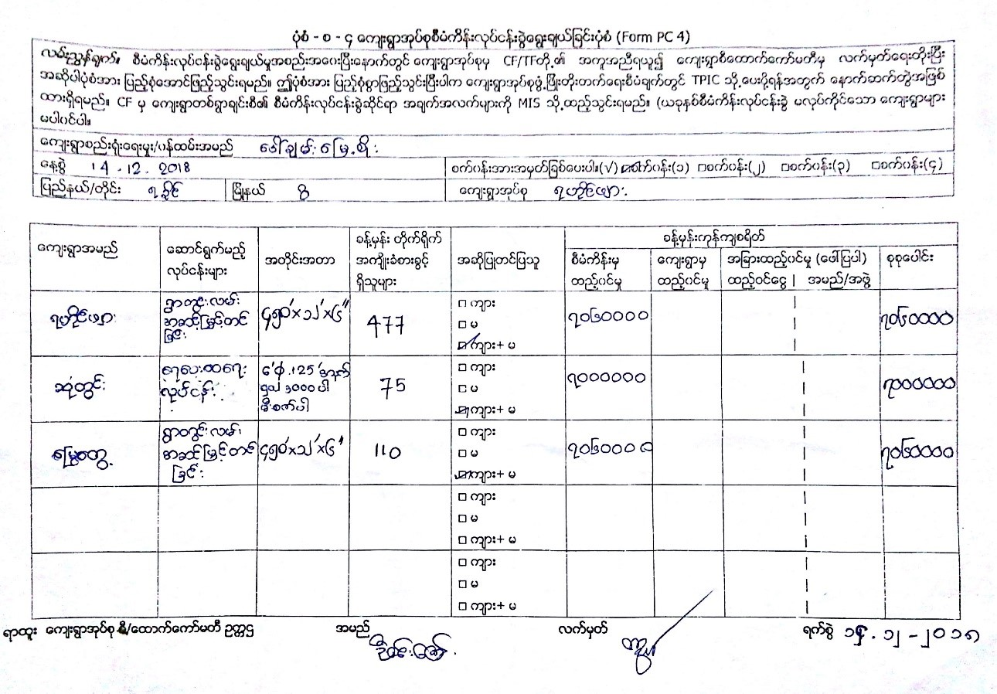

၁၁။ (ခ) ေက်းရြာအုပ္စုစီမံကိန္းလုပ္ငန္းခြဲေရြးခ်ယ္ျခင္း (ပံုစံ-၄) (ဒုတိယႏွစ္စက္၀န္း)
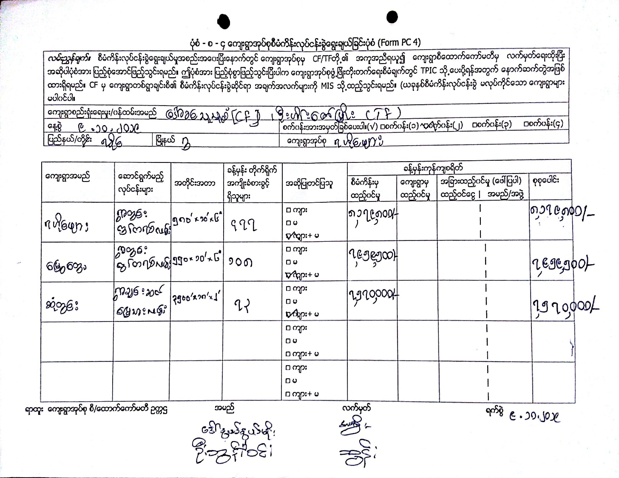

၁၂။ အစည္းအေဝးမွတ္တမ္းမ်ား
ေျမြေတြ႕ ေက်းရြာတြင္ျပဳလုပ္ခဲ့ေသာ လူထုဗဟိုျပဳစီမံကိန္းပထမႏွစ္
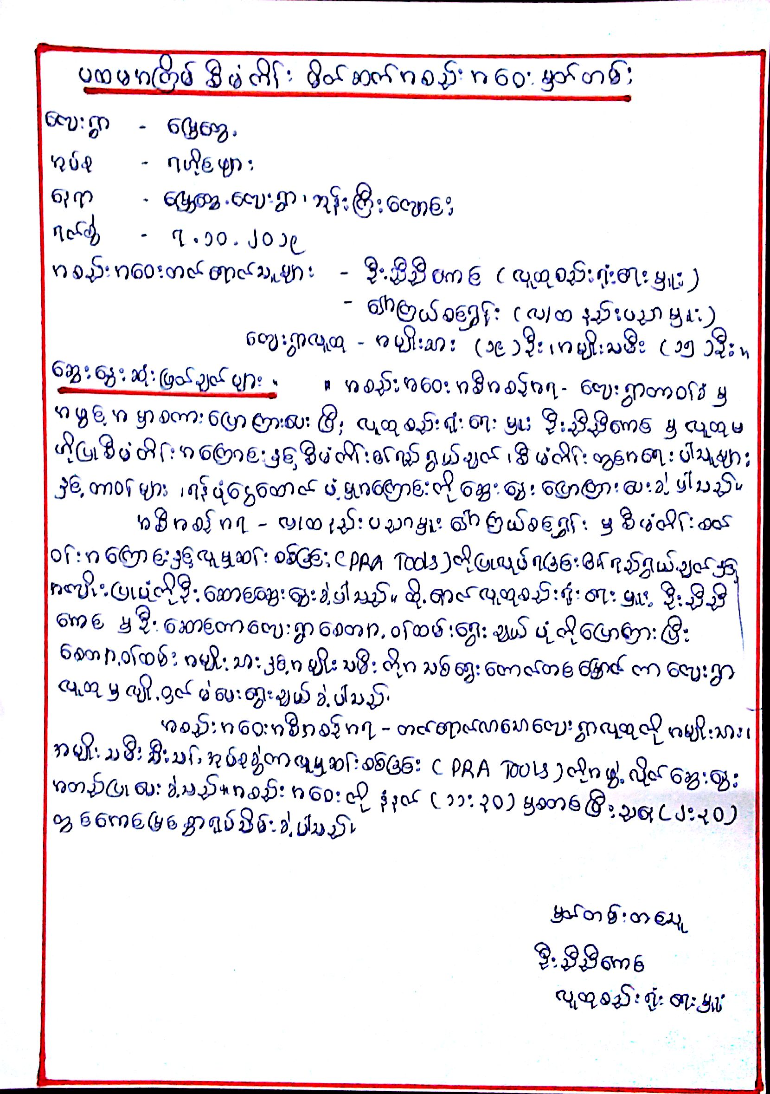

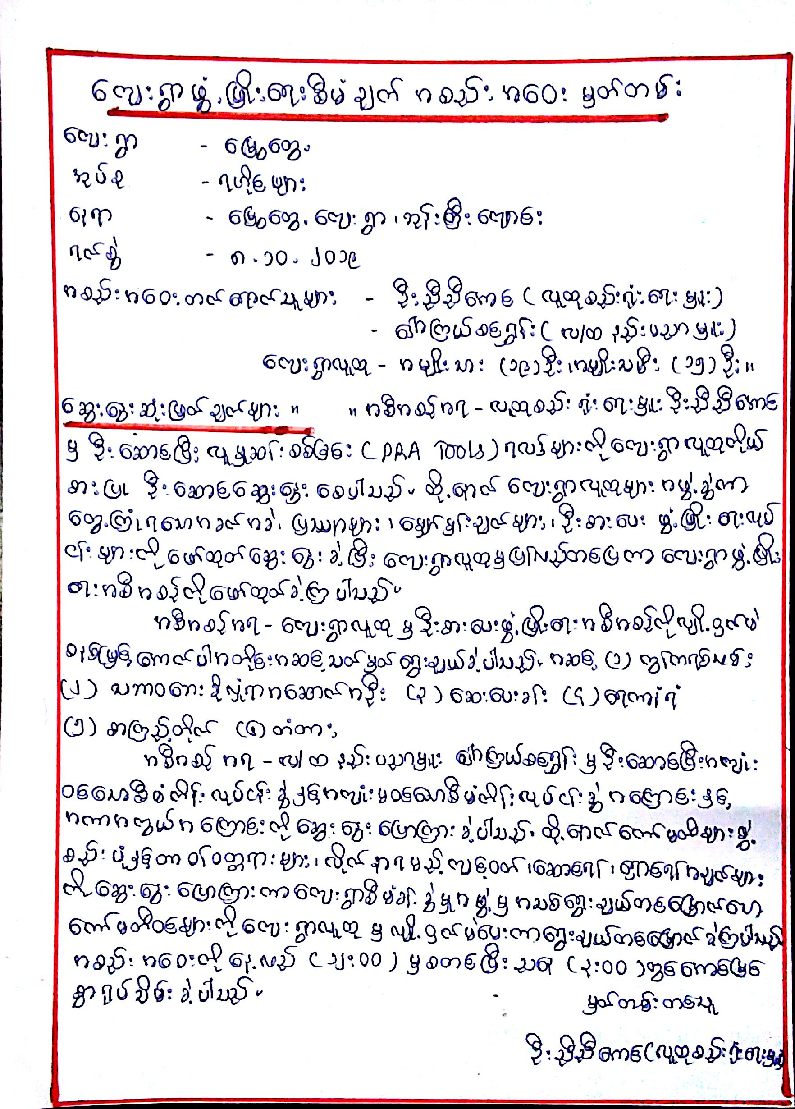
ေက်းရြာအုပ္စု၊စီမံကိန္းလုပ္ငန္းဆုံးျဖတ္ခ်က္ခ်မွတ္သည့္အစည္းအေဝး
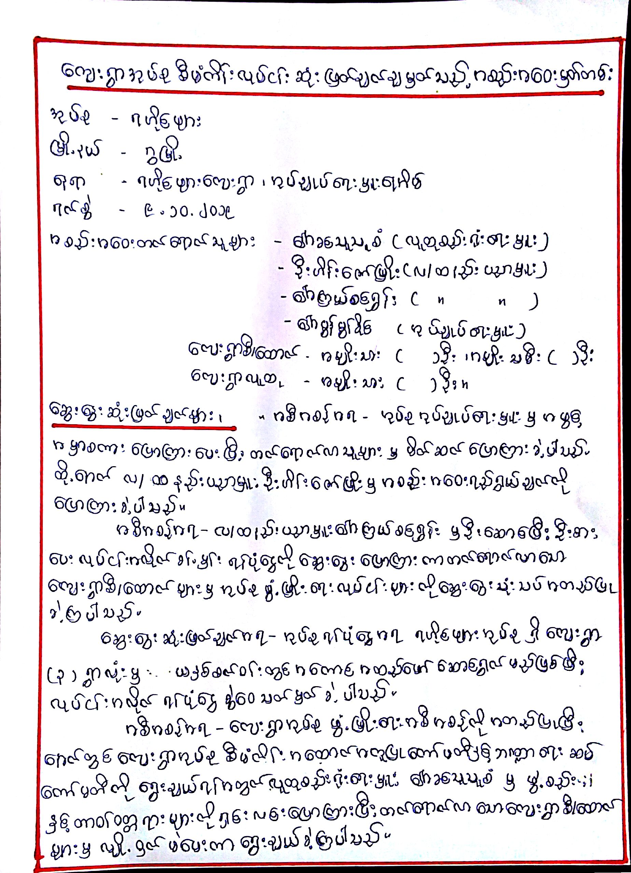
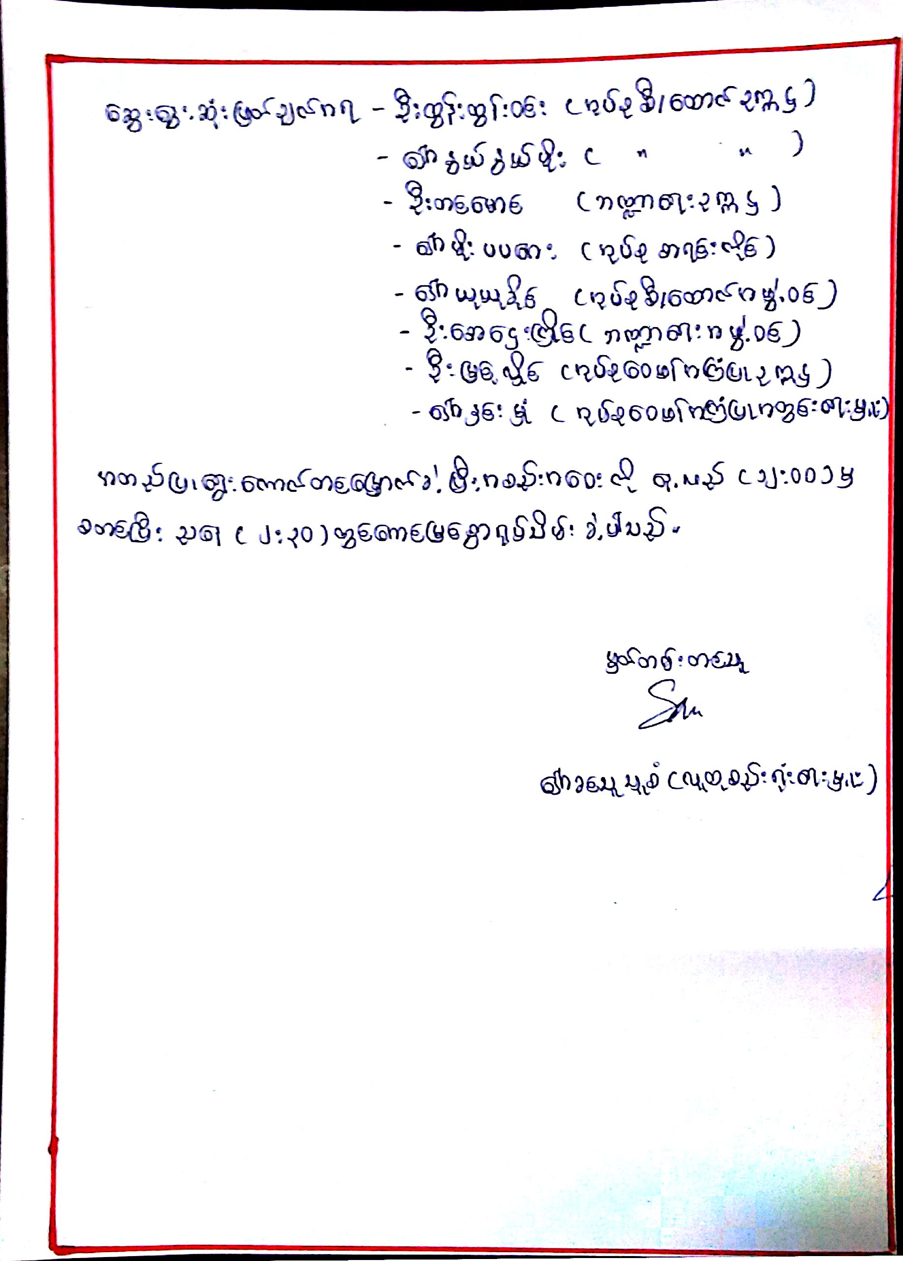
စီမံကိန္းအေထာက္အကူျပဴ ေကာ္မတီစာရင္းခ်ဳပ္
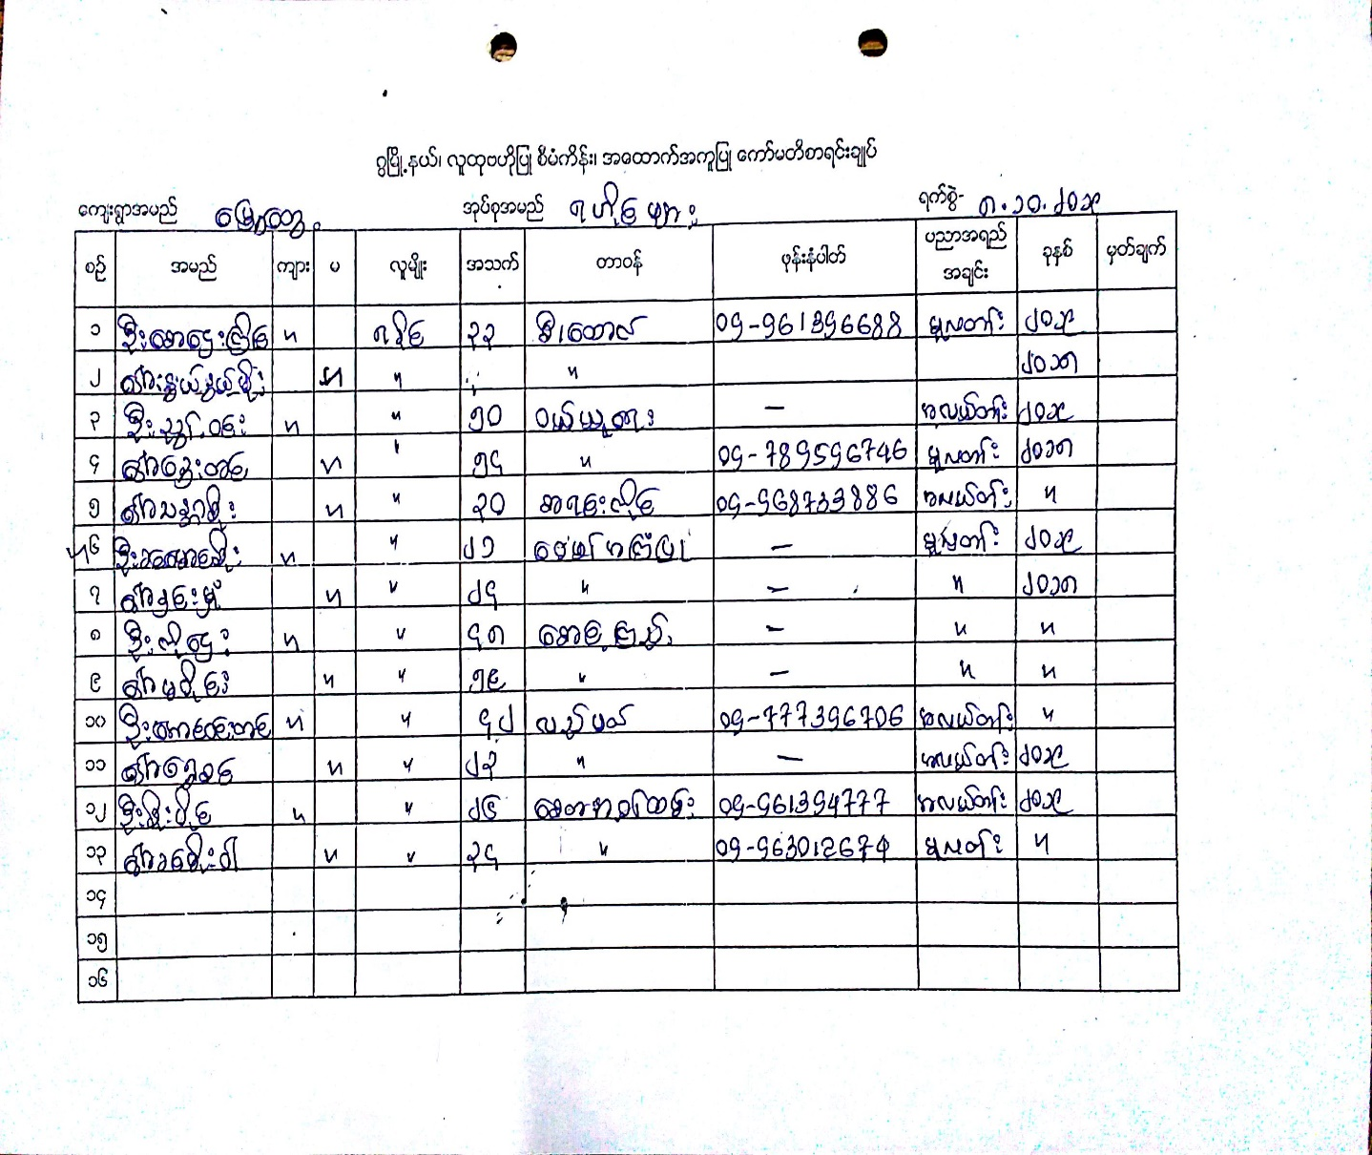

၁၃။ က႑အလုိက္ဦးစားေပးဖြံ႕ျဖိဳးေရးလုပ္ငန္းစဥ္မ်ား
က႑အလုိက္လုပ္ငန္းခ်ဳပ္ဇယား
က႑ | စဥ္ | လုပ္ငန္းအမ်ိဳးအစား | အဆိုျပဳသူ(အမွန္ျခစ္ရန္) |  |  | ခုနွစ္ | ေထာက္ပံ့မည့္အဖြဲ႔အစည္း  (သို႔)ဌာန | မွတ္ခ်က္
က႑ | စဥ္ | လုပ္ငန္းအမ်ိဳးအစား | က်ား | မ | က်ား+မ
အေျခခံအေဆာက္အဦး က႑(လမ္း၊ တံတား၊ ေရရရွိေရး၊ မီးလင္းေရး | ၁ | ရြာတြင္းကြန္ကရစ္လမ္း |  |  |  | ၂၀၁၉ | လူထုိဗဟုိုျပဳစီမံကိန္း
အေျခခံအေဆာက္အဦး က႑(လမ္း၊ တံတား၊ ေရရရွိေရး၊ မီးလင္းေရး | ၂ | ေရကာနံရံ
အေျခခံအေဆာက္အဦး က႑(လမ္း၊ တံတား၊ ေရရရွိေရး၊ မီးလင္းေရး | ၃ | ရြာအ၀င္တံတား
အေျခခံအေဆာက္အဦး က႑(လမ္း၊ တံတား၊ ေရရရွိေရး၊ မီးလင္းေရး | ၄
အေျခခံအေဆာက္အဦး က႑(လမ္း၊ တံတား၊ ေရရရွိေရး၊ မီးလင္းေရး | ၅
လူမႈစီးပြားက႑(ပညာ ေရး၊ က်န္းမာေရးနွင့္ ဆိုင္ေသာ အေဆာက္ ဦးမ်ားႏွင့္ အျခားလို အပ္ခ်က္မ်ား) | ၁ | ေက်းလက္ေဆးေပးခန္း
 | ၂ | စာၾကည္႕တိုက္
 | ၃
 | ၄
 | ၅
သက္ေမြး၀မ္း ေက်ာင္း က႑(စိုက္ ပ်ိဳးေရး၊ ေမြးျမဴ ေရးႏွင့္ဆိုင္ေသာ အေဆာက္အဦမ်ား ႏွင့္ အျခားလိုအပ္ ခ်က္မွား | ၁ | လက္မွဳပညာသင္တန္း
 | ၂ | အလုပ္အကိုင္အခြင္႕အလမ္းဖန္တီးေပးျခင္း
 | ၃ | လယ္ယာစက္ပစၥည္းအေထာက္အပံ့
 | ၄ | ေမြးျမဴေရးအေထာက္အပံ့
 | ၅ | စိုက္ပ်ိဳးေရးနည္းပညာသင္တန္း
သဘာ၀ေဘး အနၱရယ္ေလ်ာ့ပါးေရး က႑ | ၁ | သဘာ၀ေဘးအႏၱရာယ္ခိုလံုအေဆာက္အအံု
သဘာ၀ေဘး အနၱရယ္ေလ်ာ့ပါးေရး က႑ | ၂
သဘာ၀ေဘး အနၱရယ္ေလ်ာ့ပါးေရး က႑ | ၃
သဘာ၀ေဘး အနၱရယ္ေလ်ာ့ပါးေရး က႑ | ၄
သဘာ၀ေဘး အနၱရယ္ေလ်ာ့ပါးေရး က႑ | ၅
အျခားက႑ (ဌာနဆိုင္ရာ မ်ားသို႔လႊဲေျပာင္းႏိုင္ျခင္းနွင့္ ့အေကာင္အထည္ေဖာ္ ေဆာင္ရြက္ေပးႏုိင္ျခင္းမရွိ ေသာလုပ္ငန္းမ်ား | ၁
 | ၂
 | ၃

